认购操作指引
系统登录：在深圳市住房和建设局官网-政务服务-安居型商品房认购申请，进入系统。
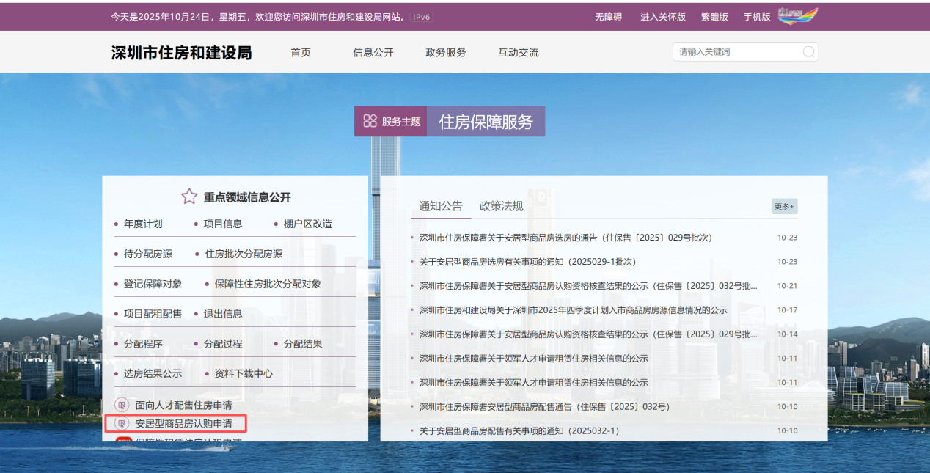

通过广东省统一认证平台登录系统。选择【认购申请】模块，点击对应的认购批次进行认购。
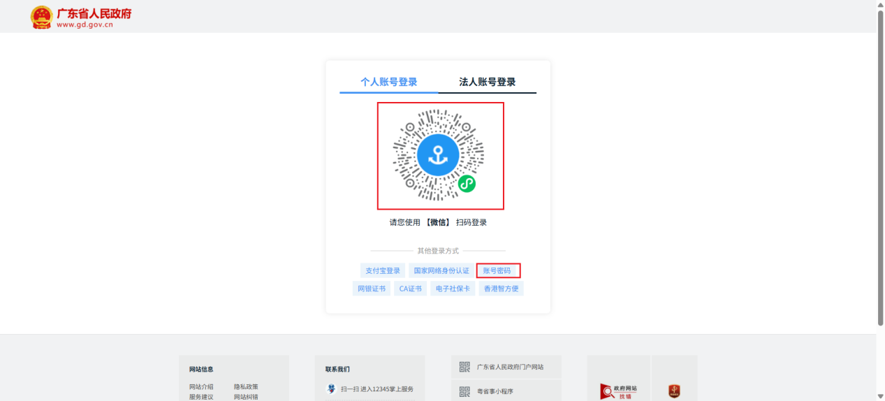
选择【认购申请】模块。
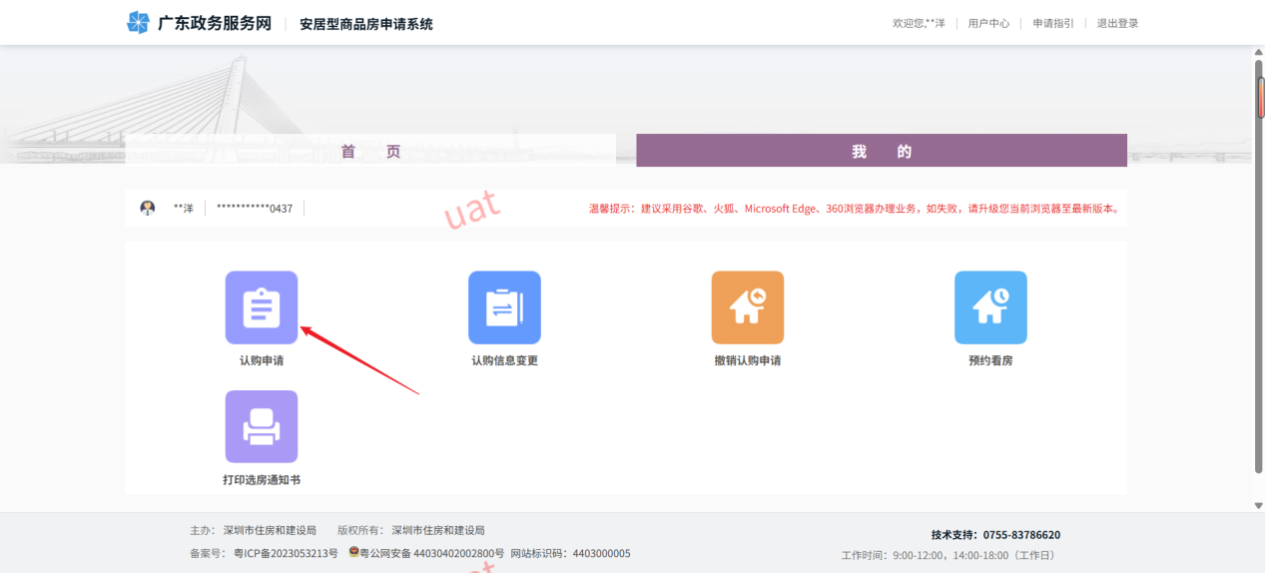
点击对应的认购批次进行认购。
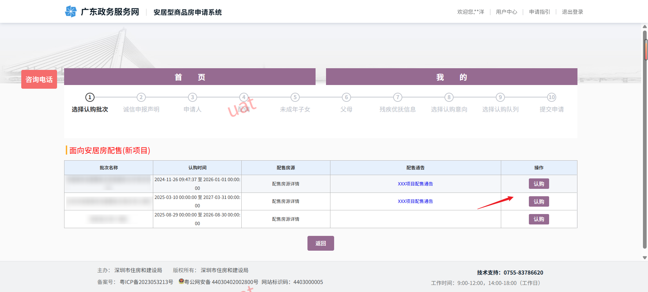
- 轮候家庭以轮候身份认购
若认购批次开放针对轮候库外家庭可进行申请认购时，轮候库内家庭可选择以轮候身份进行认购。
进入认购申请模块后，针对需要进行认购的批次，点击【认购】按钮。
进入诚信申报声明环节，点击【我已阅知，进入下一步】按钮。
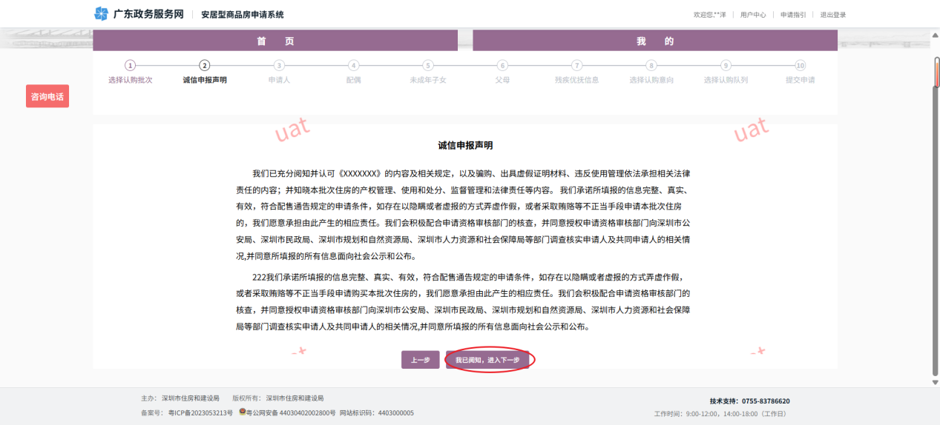
需进行身份的选择，点击【以轮候库家庭身份申请】。
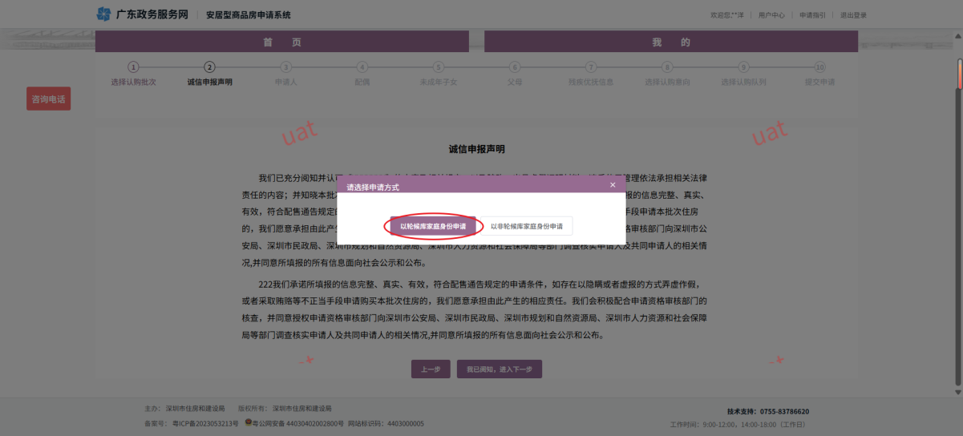
若您的家庭信息有变化，请先进行轮候信息变更，无需变更轮候信息，则点击【确定】。
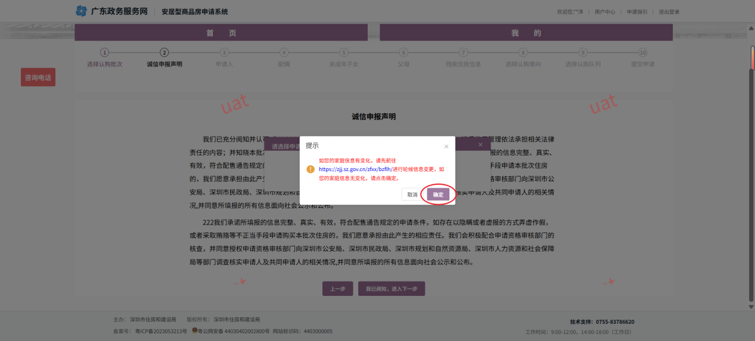
弹出轮候家庭信息，点击【确定】。
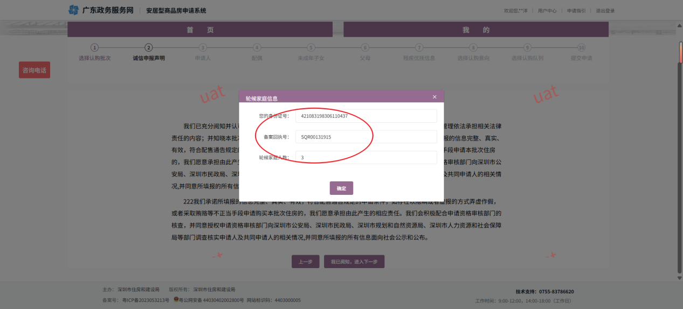
进入申请家庭信息环节，展示轮候相关信息。
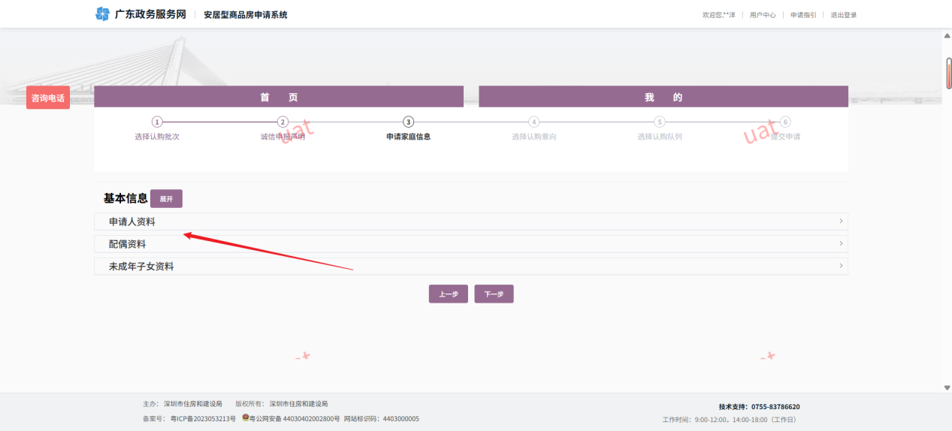
申请人资料相关信息，只读不可修改。
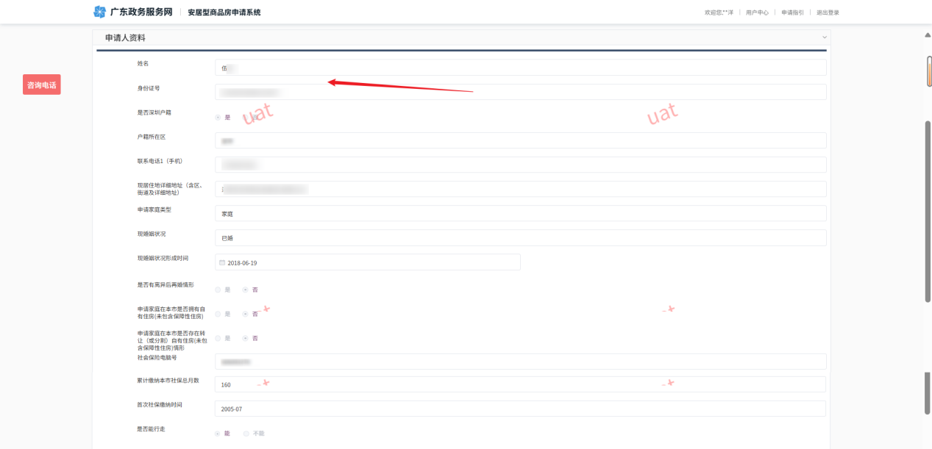
配偶资料相关信息，只读不可修改。
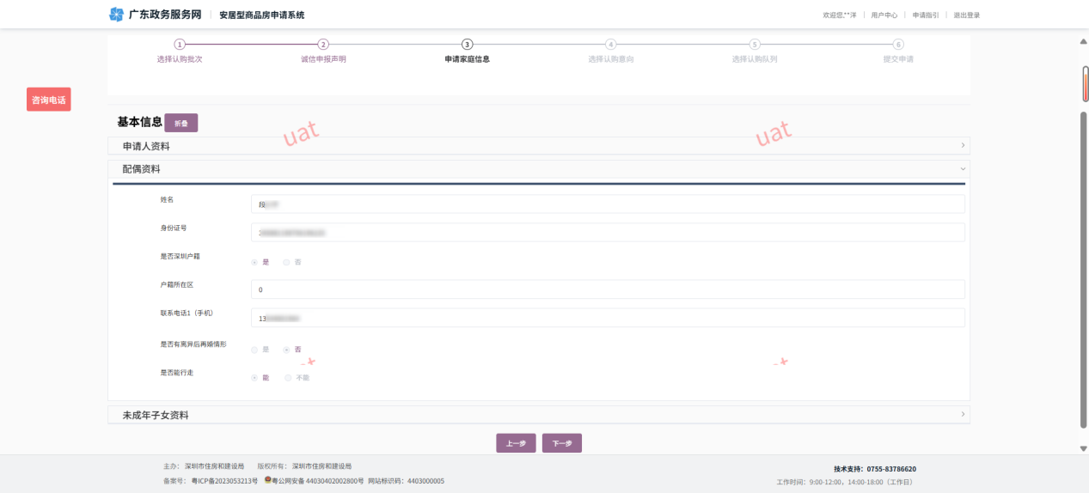
未成年子女资料相关信息，只读不可修改；基本信息确认无误后点击【下一步】。
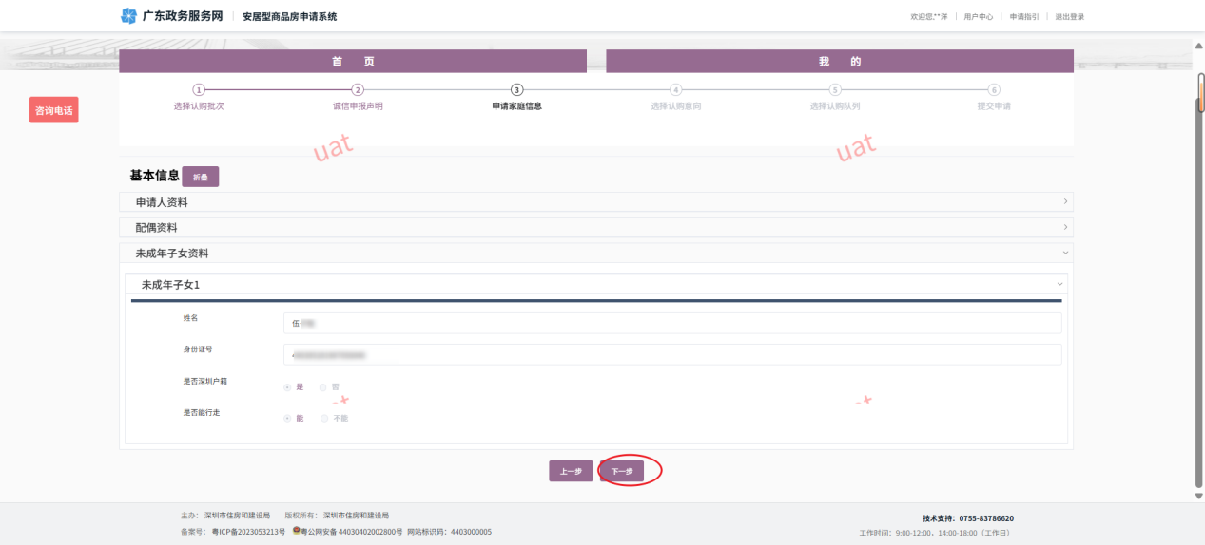

进入选项认购意向环节，根据需要选择相应的认购意向，点击【下一步】。
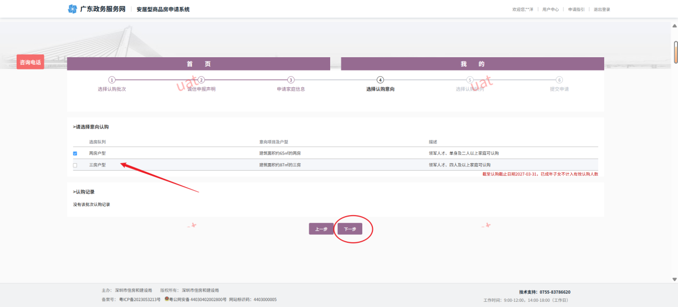
进入认购队列确认环节，选择队列，并点击【下一步】。
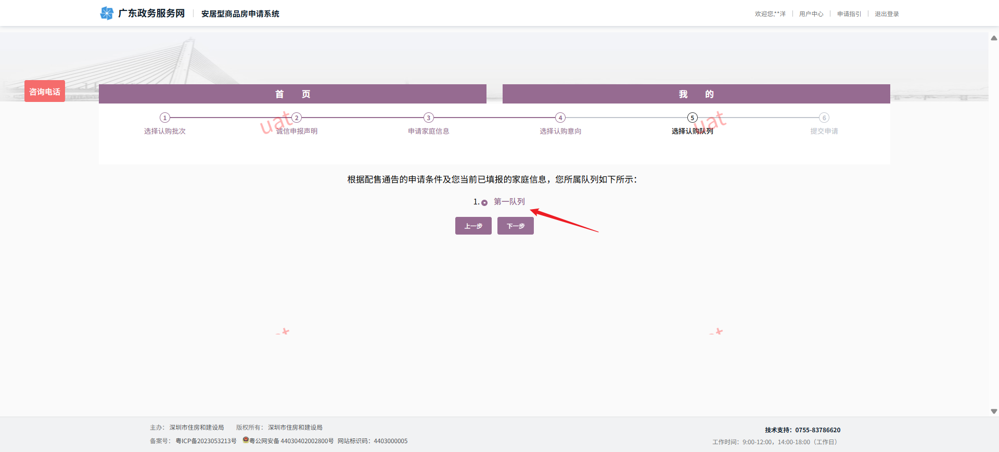
进入提交申请环节，最后确认所选的认购批次、认购队列、认购意向，确认无误后点击【确认提交】。
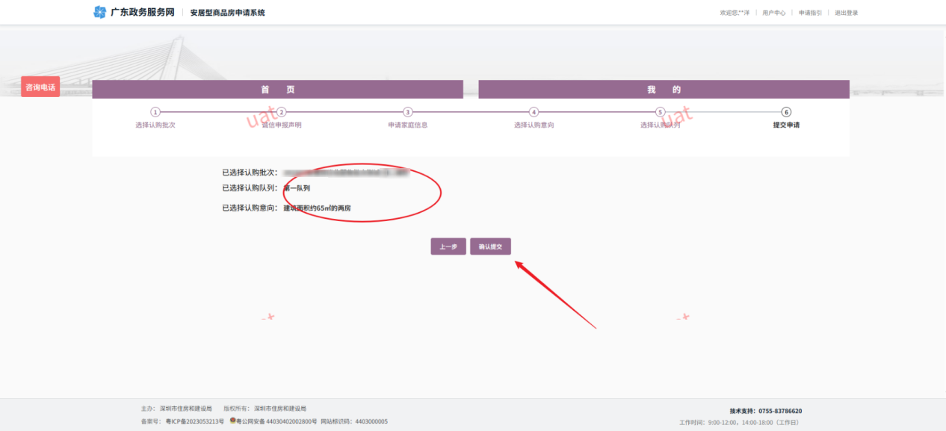

弹出确认提交认购弹框，点击【确定】。
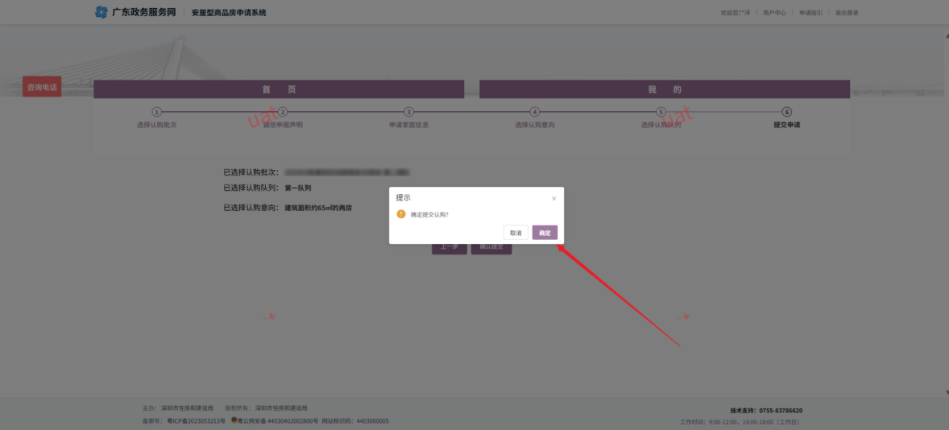
完成认购申请并弹出相关提示，点击【确定】。
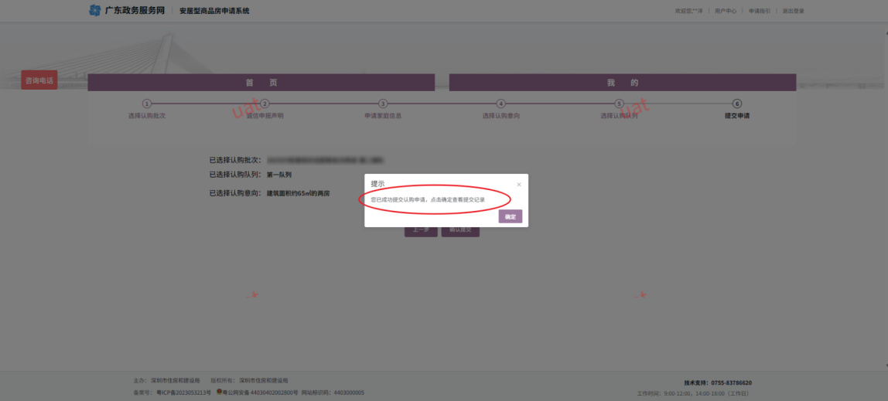
进入办理详情页面，会显示提交成功的业务案件。
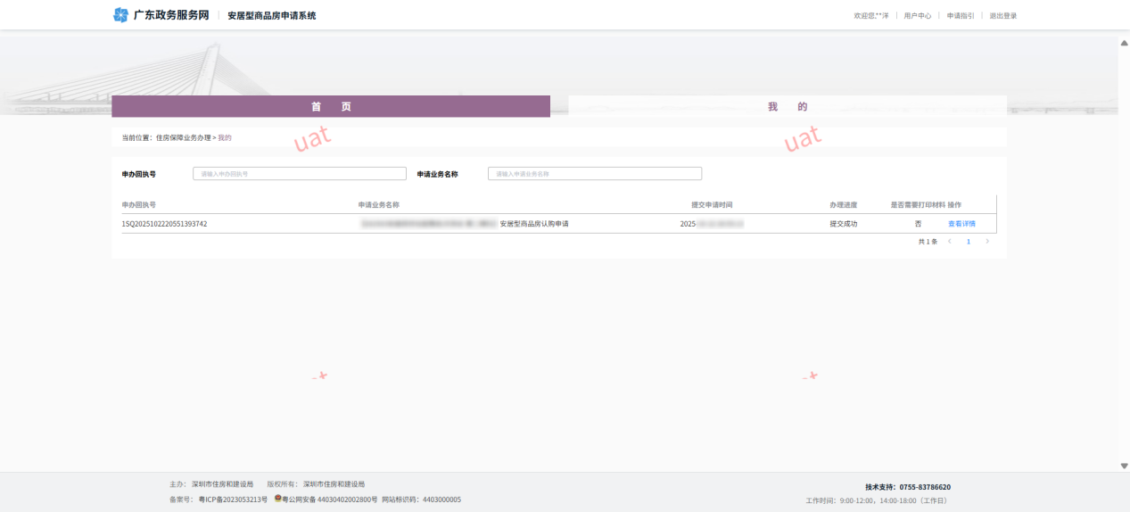
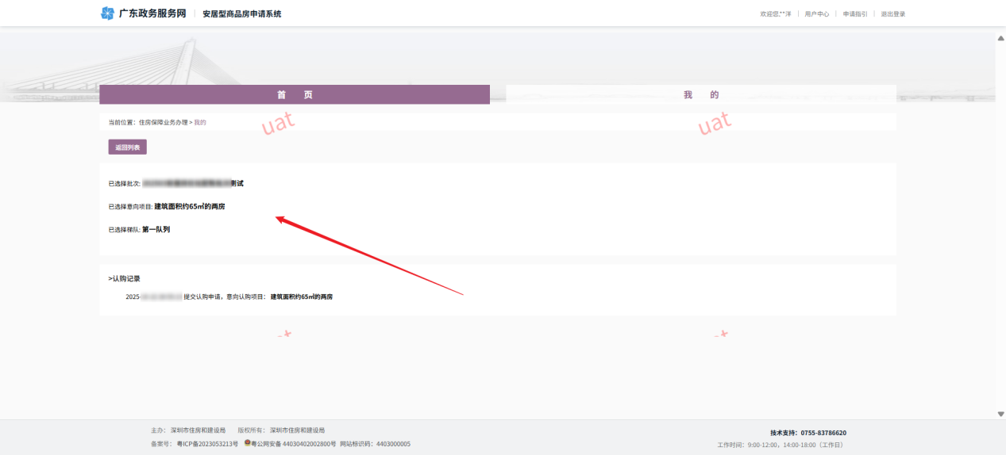
- 轮候家庭以非轮候身份认购
若认购批次开放针对轮候库外家庭可进行申请认购时，轮候库内家庭可选择以非轮候身份进行认购。
进入认购申请模块后，针对需要进行认购的批次，点击【认购】按钮。
进入诚信申报声明环节，点击【我已阅知，进入下一步】按钮。
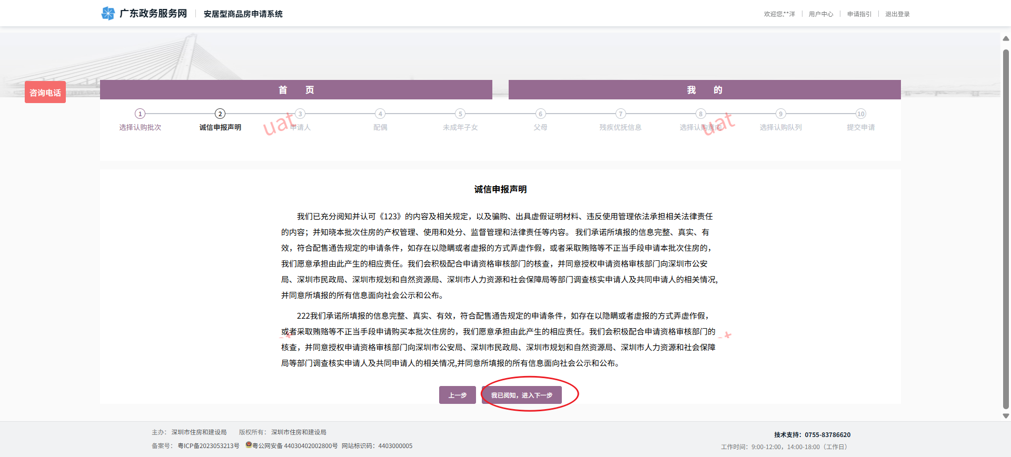
需进行身份的选择，点击【以非轮候库家庭身份申请】。
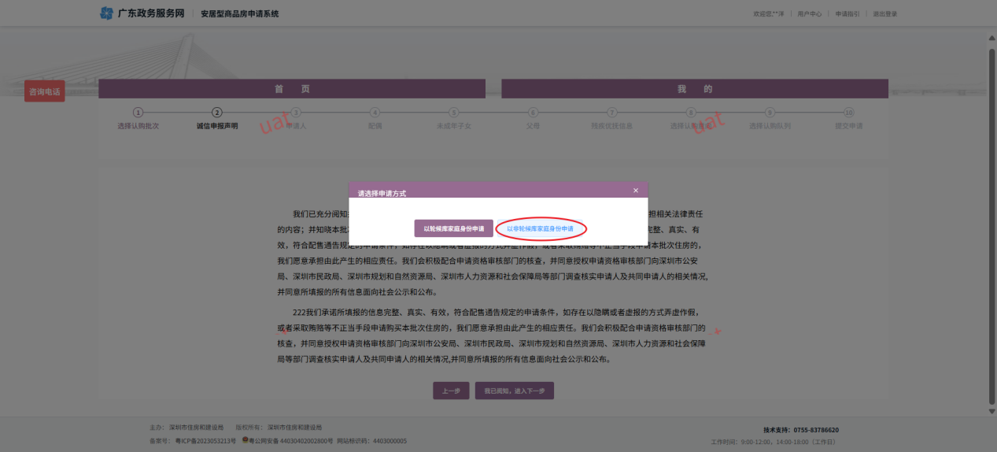
轮候库家庭以非轮候家庭申请时，会进行相关提示，需慎重选择，点击【确定】。
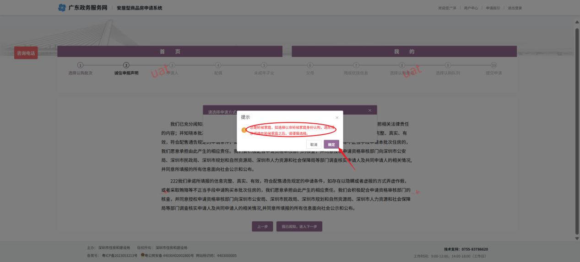
进入申请人信息填写环节。
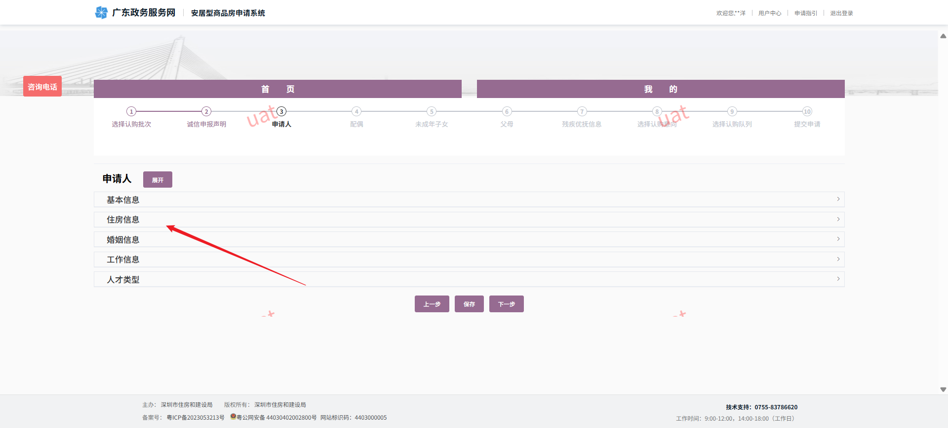
基本信息：针对自身条件填写对应的信息。
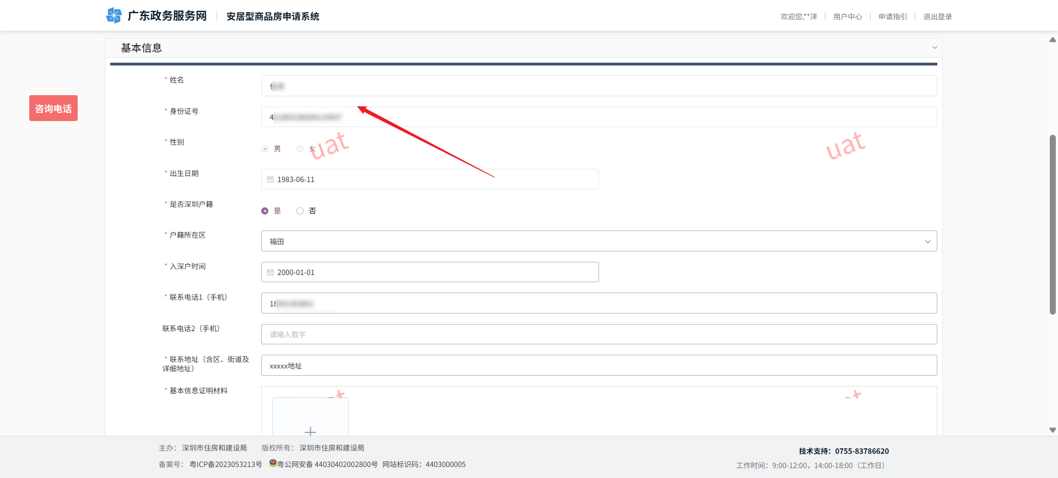

住房信息：针对自身条件填写对应的信息。
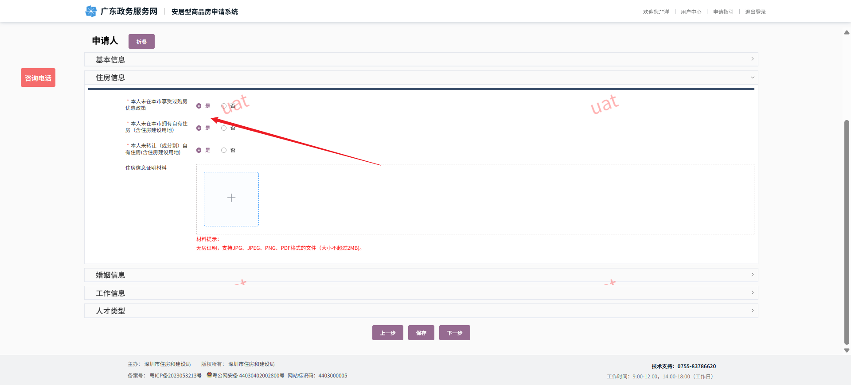
若不符合申请条件会进行文字说明提示；若有转让或分割自有住房的需填写转让时间，转让时间不得少于5年，否则会提示文字说明。
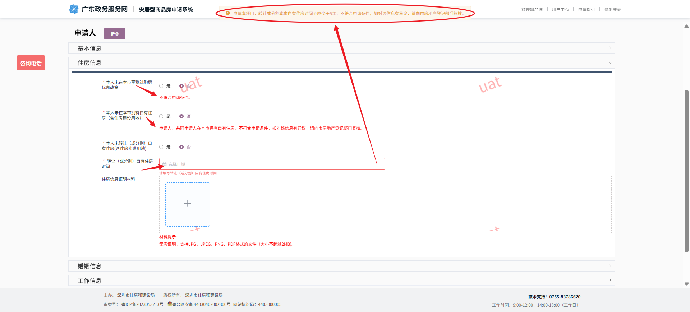
婚姻信息：根据自身条件填写相关信息，若有离异再婚情形的需填写全部婚姻原配偶证件信息。
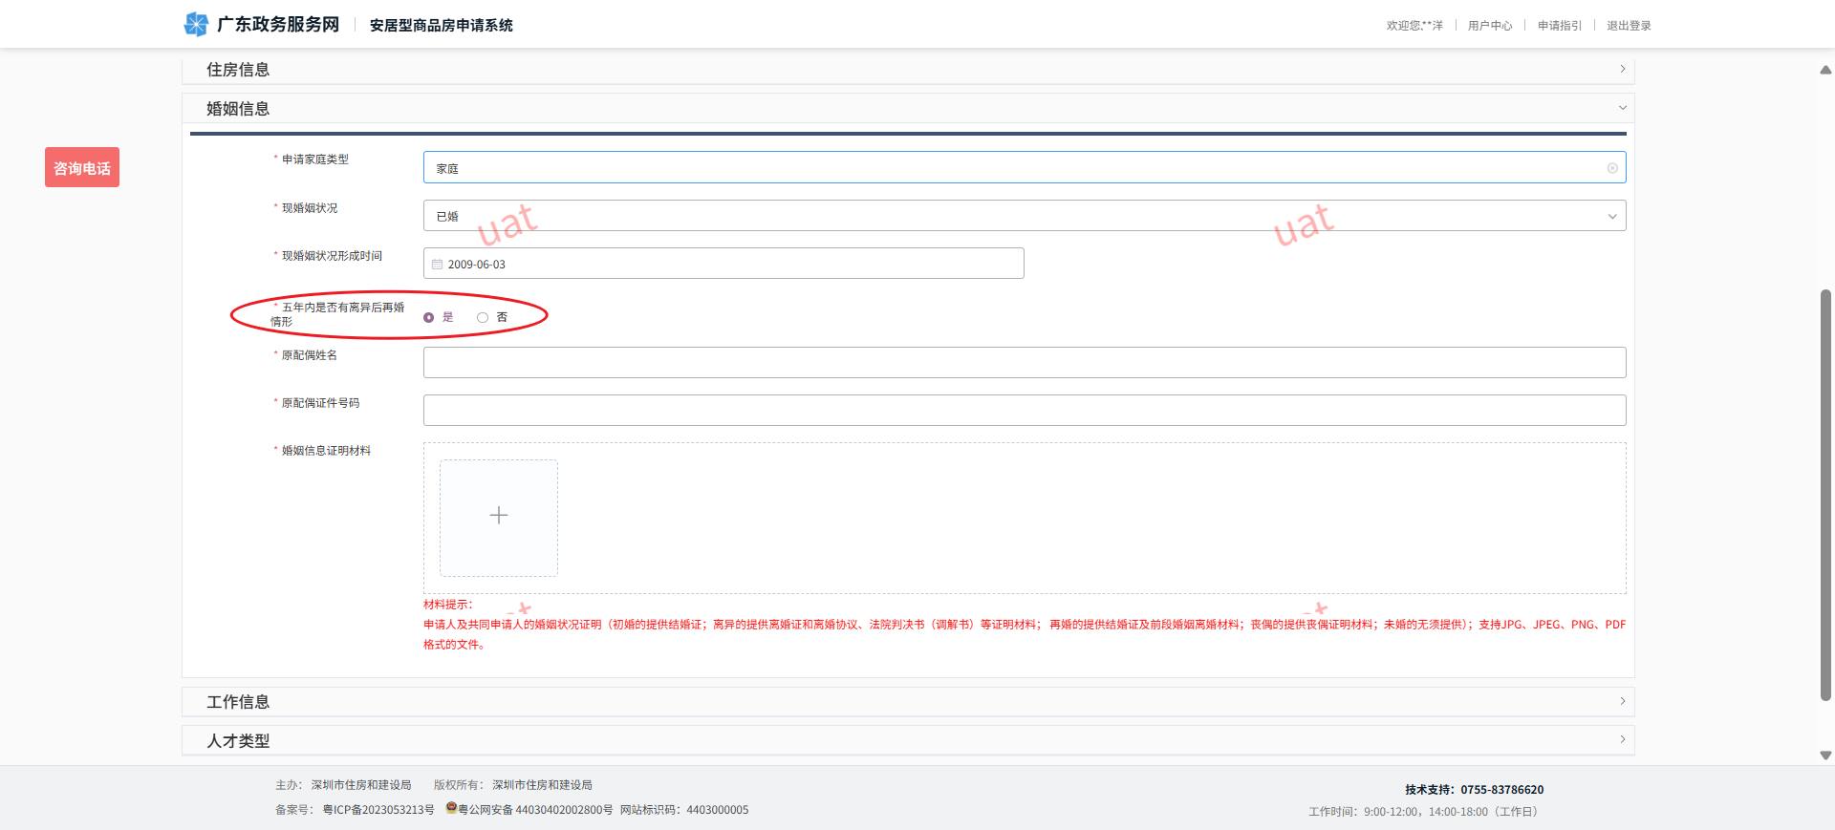
工作信息：根据自身的相关信息进行填报。
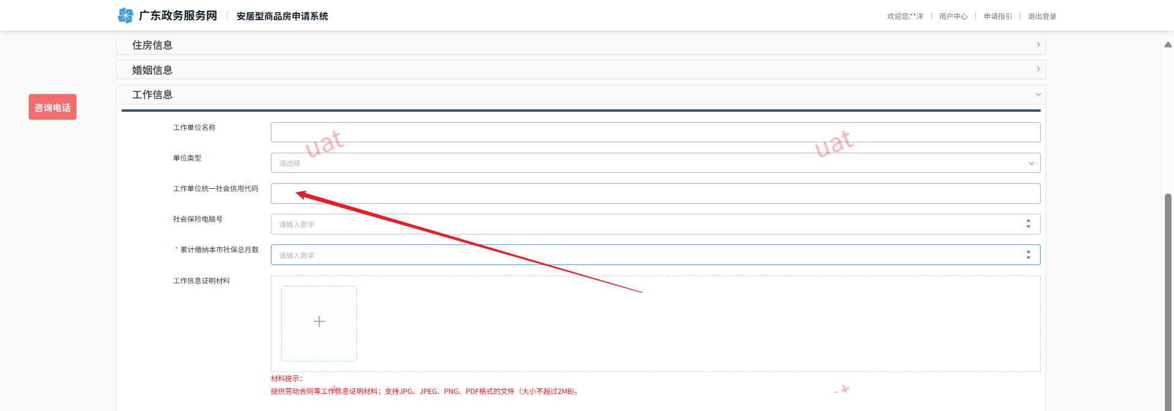
人才类型：根据自身条件进行填报。若为本科以上学历，需填写相关学历信息；若为领军人才，则填写领军人才层级。
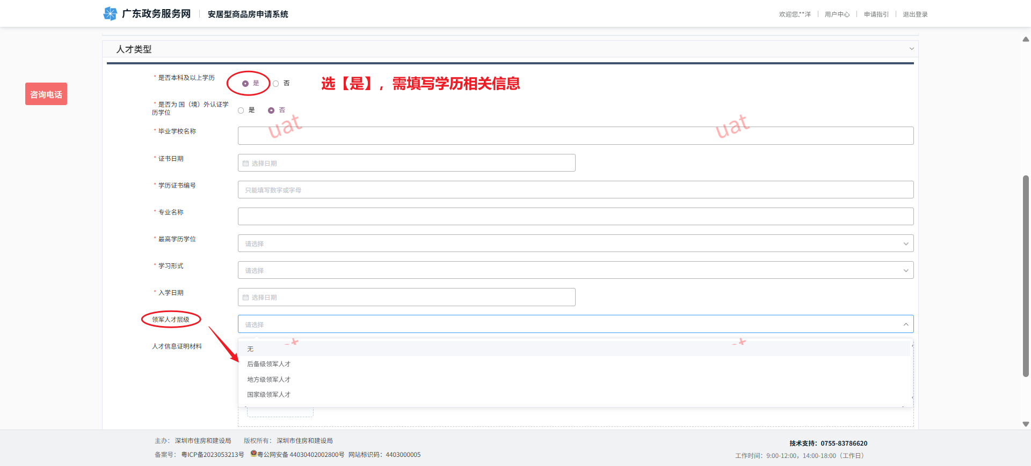
全部信息项填写完成后，点击【下一步】。
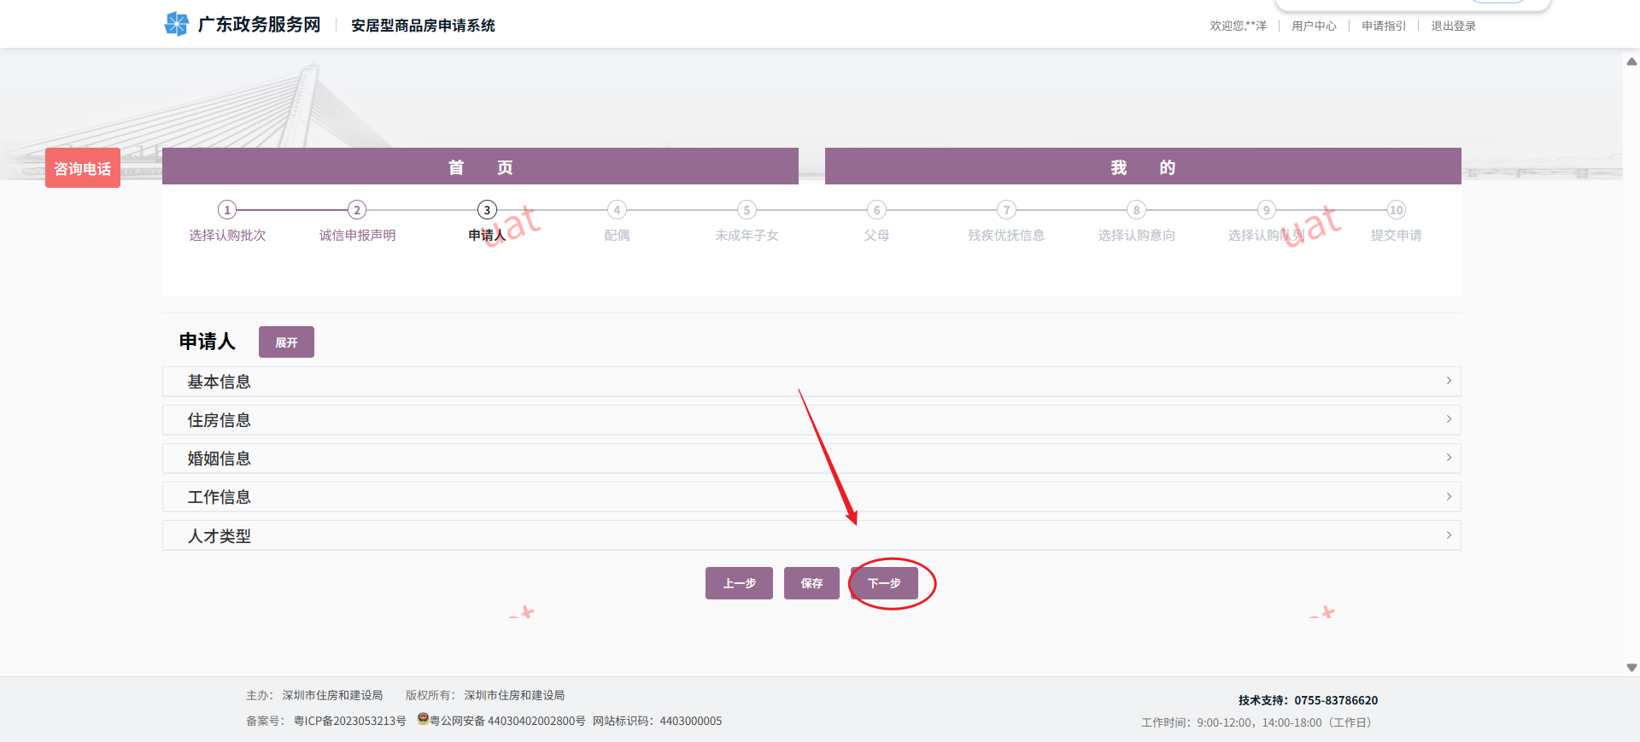

进入配偶填报项，需填写基本信息，住房信息，婚姻信息，工作信息。
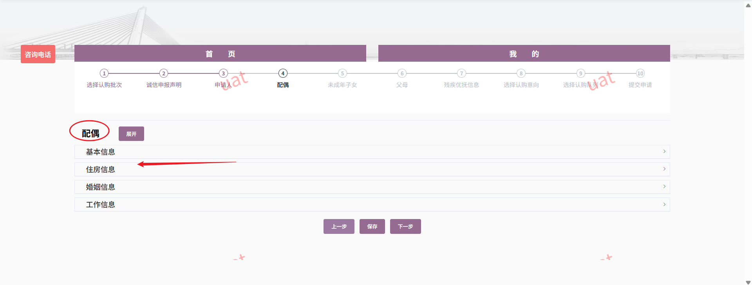
基本信息：针对自身条件填写对应的信息。为现役军人的需填写军官证相关信息。
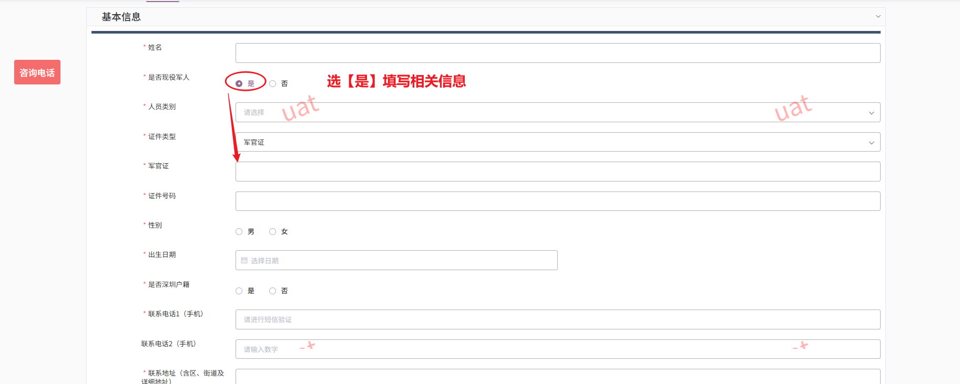
住房信息：针对自身条件填写对应的信息。
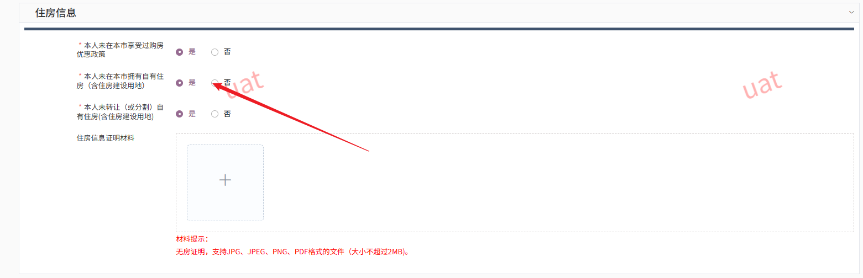
若不符合申请条件会进行文字说明提示；若有转让或分割自有住房的需填写转让时间，转让时间不得少于5年，否则会提示文字说明。
婚姻信息：根据自身条件填写相关信息，若有离异再婚情形的需填写全部婚姻原配偶证件信息。
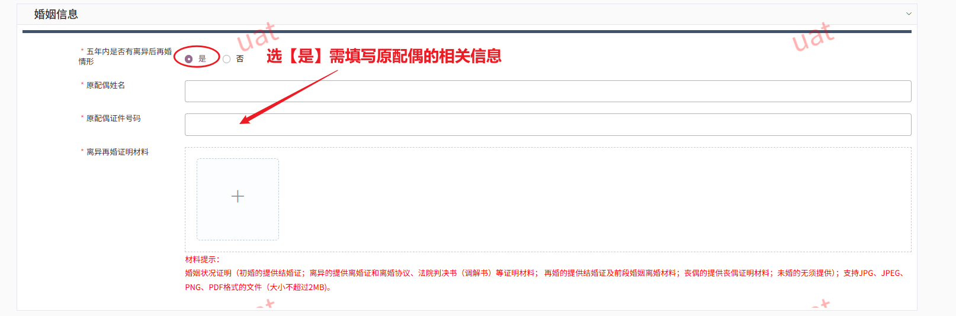
工作信息：根据自身的相关信息进行填报。
全部信息项填写完成后，点击【下一步】。
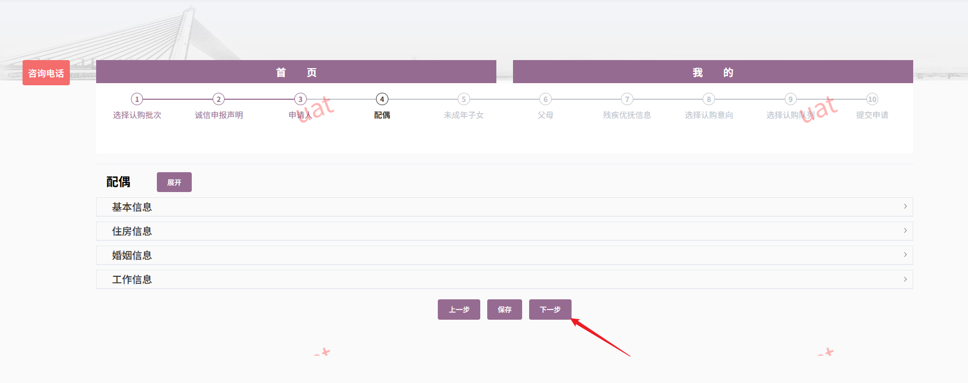
进入未成年子女填报项，有未成年子女的点击新增，需填写基本信息，住房信息。
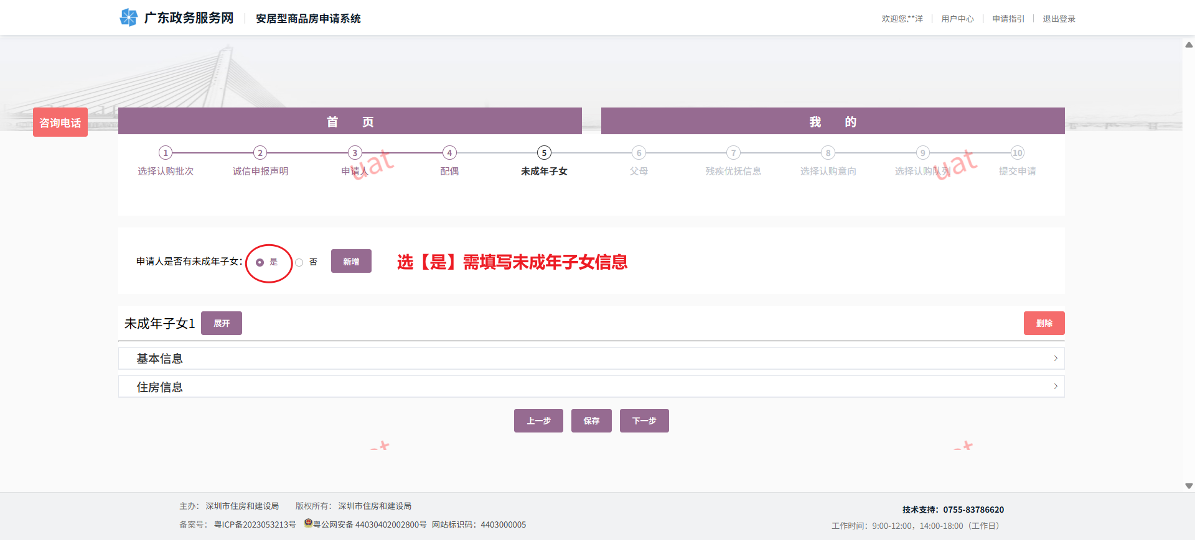
基本信息：针对自身条件填写对应的信息。
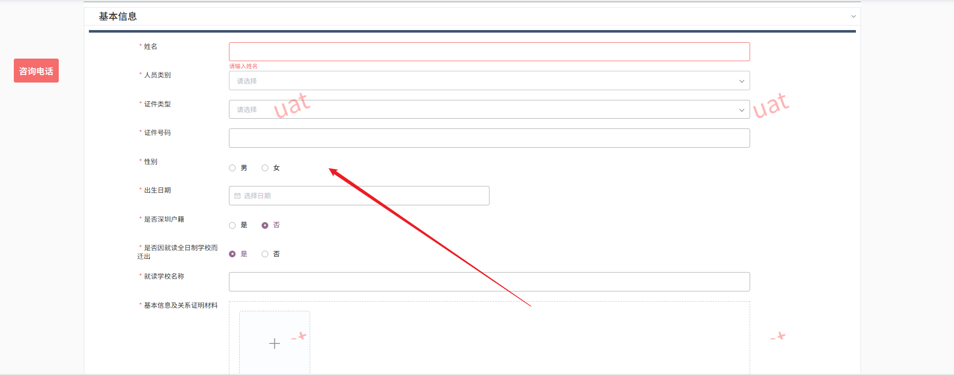
住房信息：针对自身条件填写对应的信息。
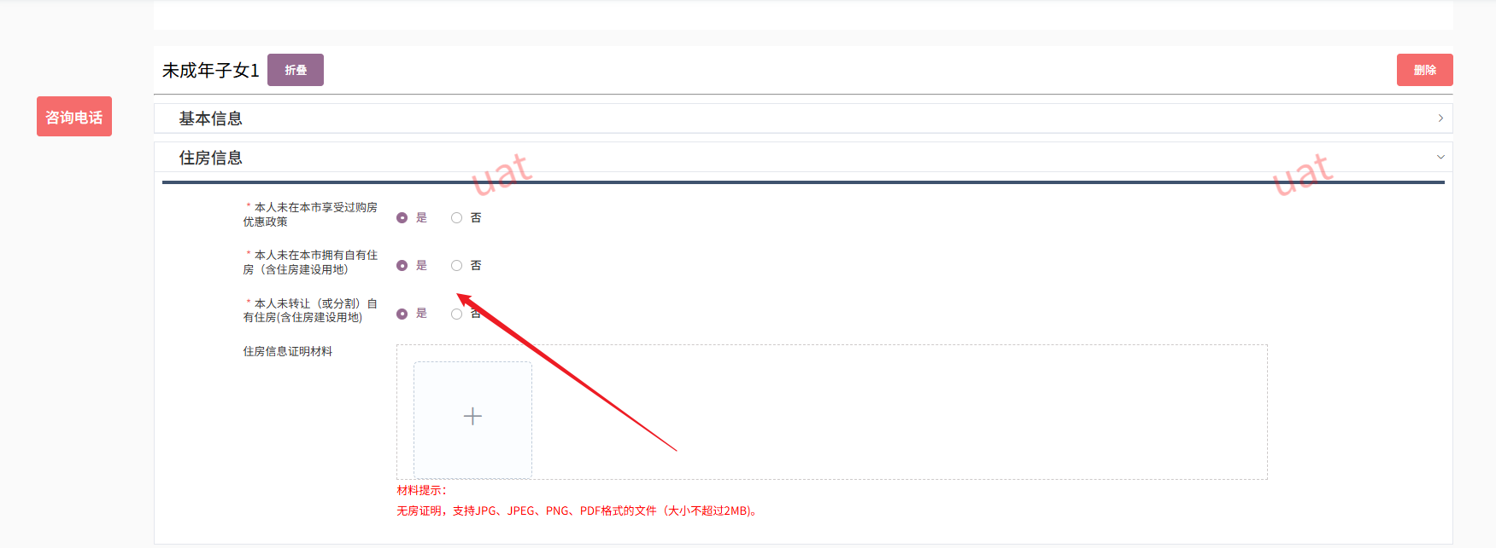
若不符合申请条件会进行文字说明提示；若有转让或分割自有住房的需填写转让时间，转让时间不得少于5年，否则会提示文字说明。
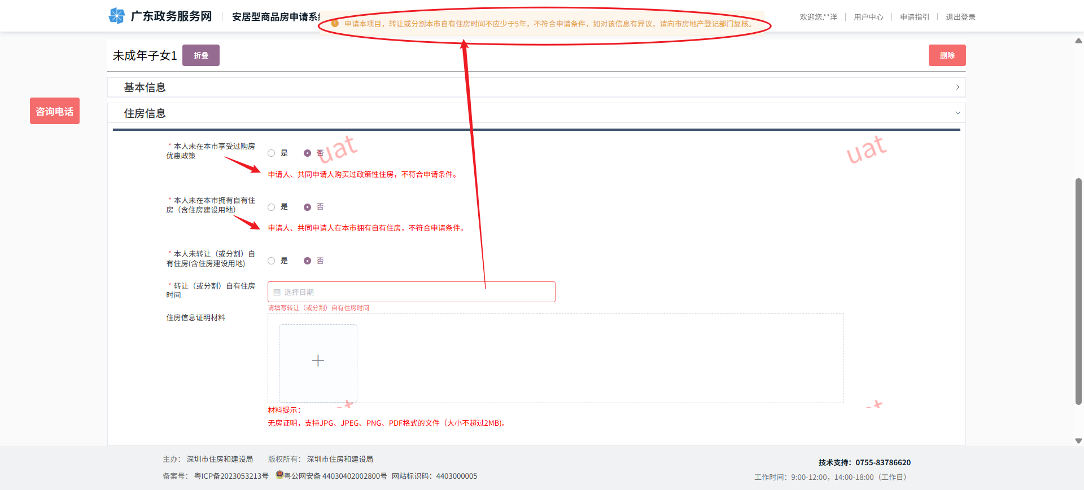

进入父母填报项，需增加父母为共同申请人的点击新增，需填写基本信息，住房信息，婚姻信息。

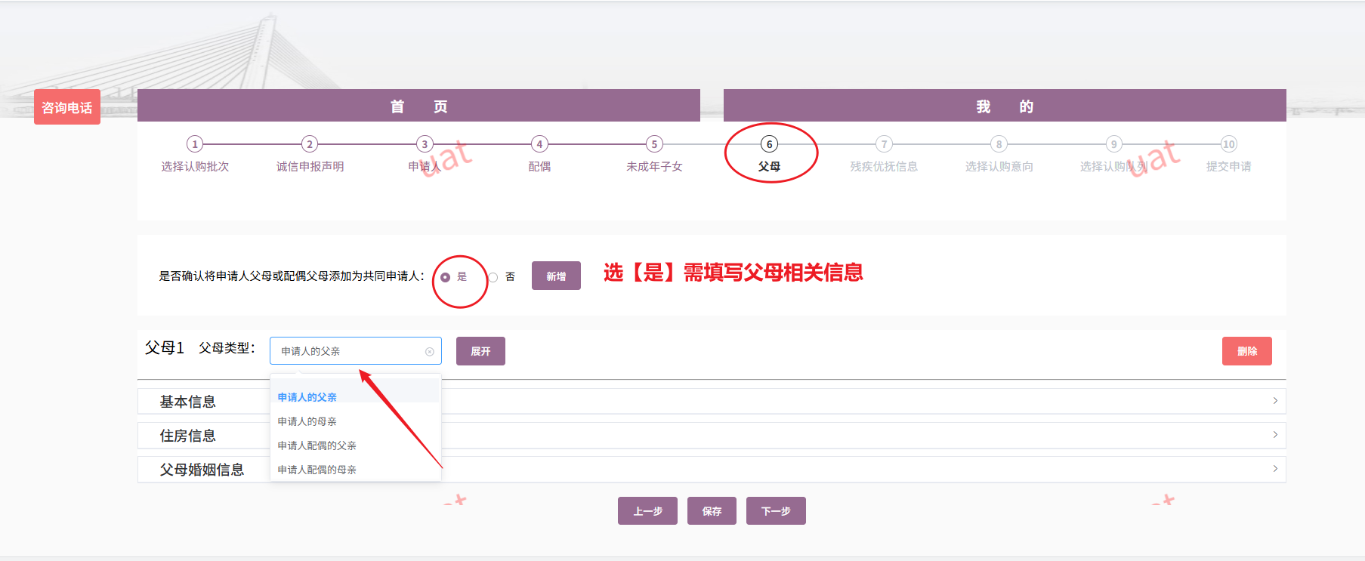
基本信息：针对自身条件填写对应的信息。
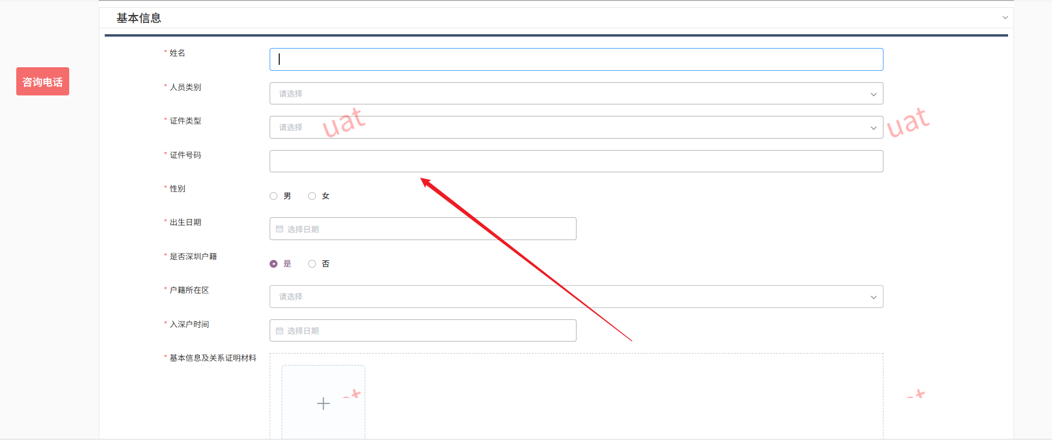
住房信息：针对自身条件填写对应的信息。
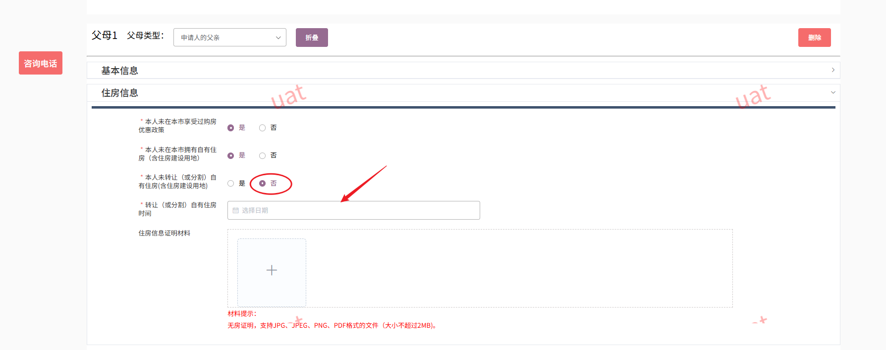

若不符合申请条件会进行文字说明提示；若有转让或分割自有住房的需填写转让时间，转让时间不得少于5年，否则会提示文字说明。
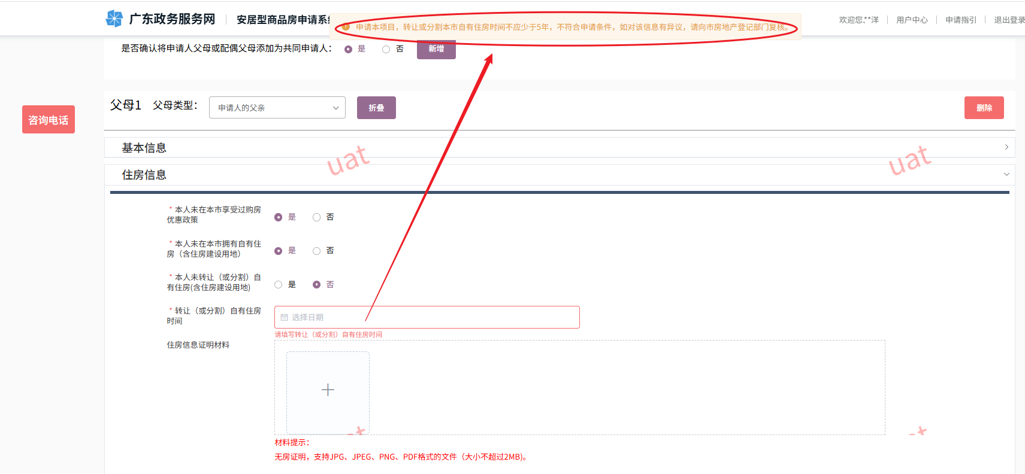
婚姻信息：根据自身条件填写相关信息，若父母有离异再婚情形的需填写全部婚姻原配偶证件信息。
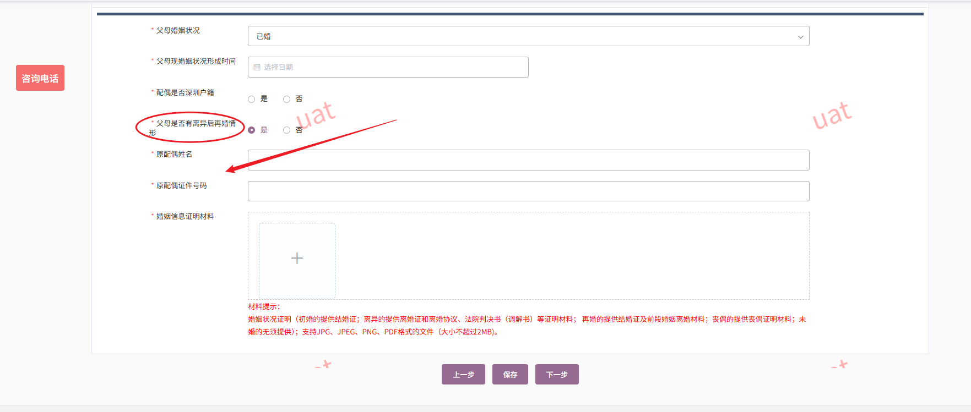
全部信息项填写完成后，点击【下一步】。
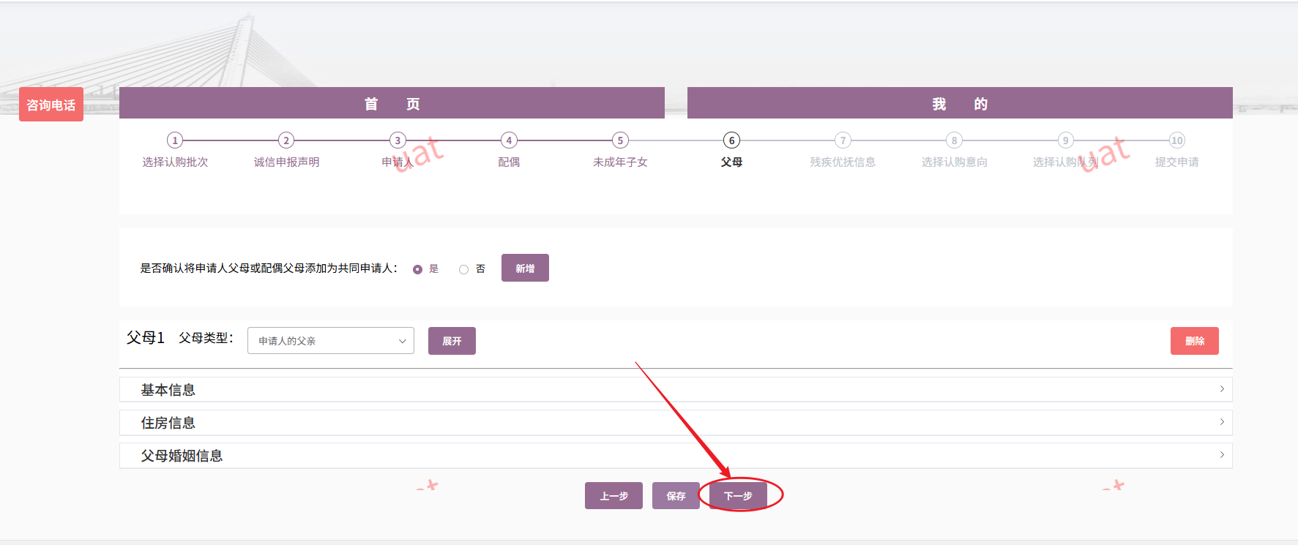

进入残疾优抚环节，申请家庭中含有残疾优抚的，需选择对应的家庭成员填写对应的信息。
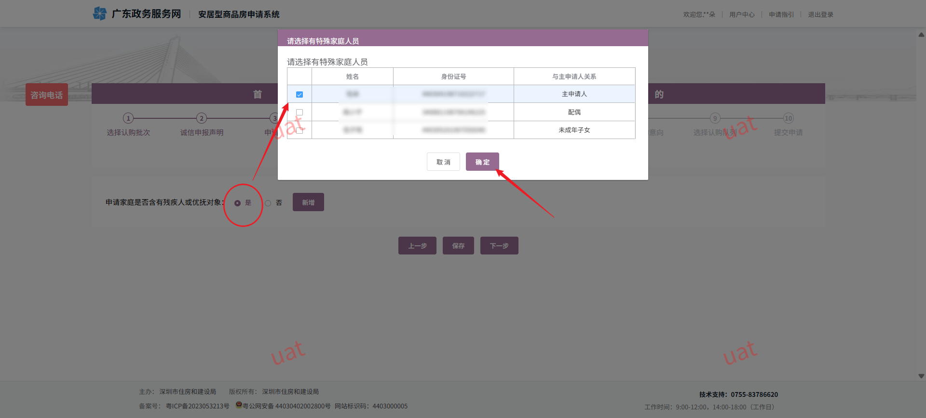
根据自身情况选择对应的信息。并上传证明材料。点击【下一步】。
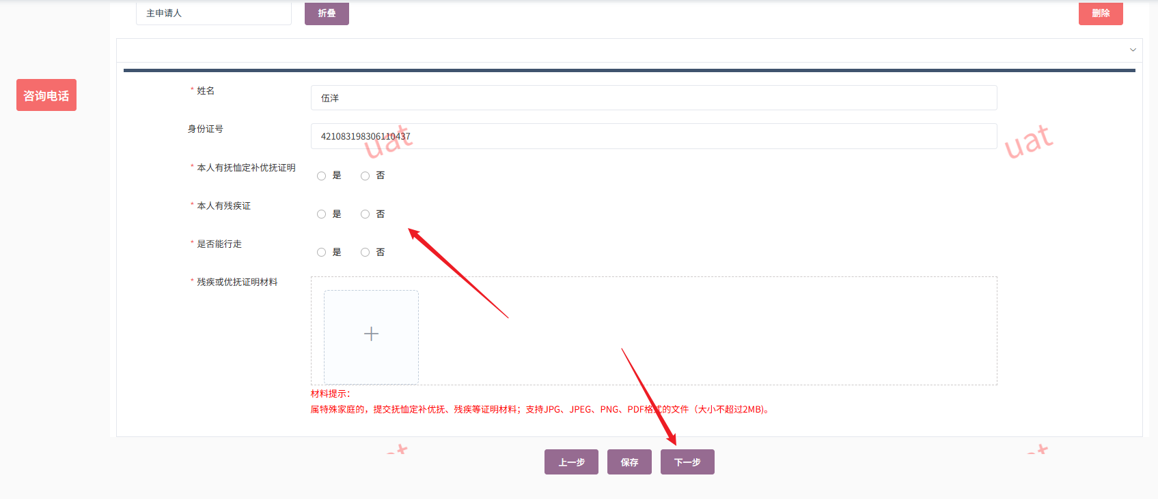
进入选项认购意向环节，根据需要选择相应的认购意向，点击【下一步】。
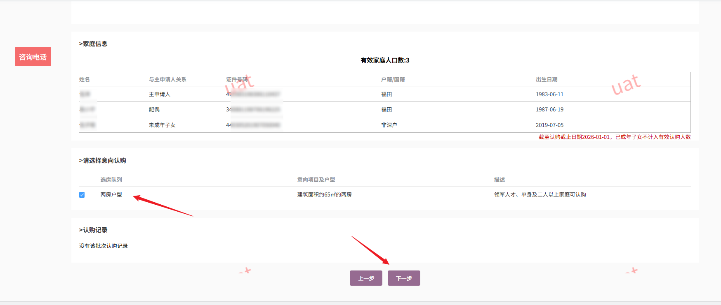

进入认购队列确认环节，选择队列，并点击【下一步】。
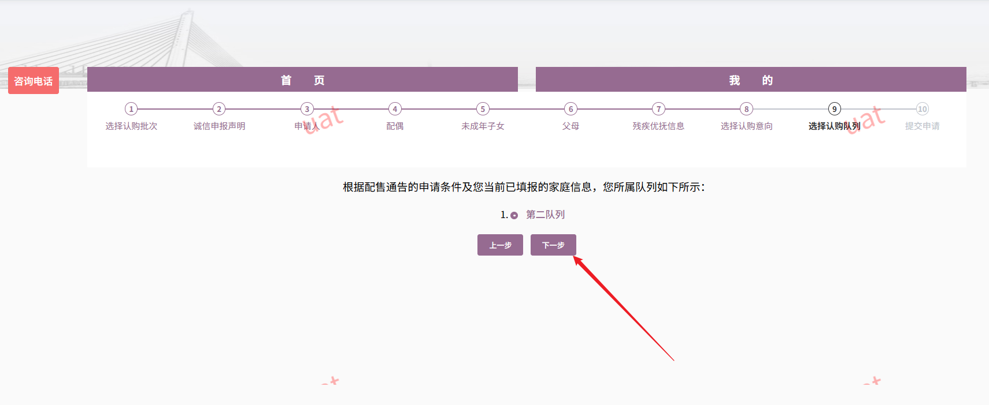
进入提交申请环节，最后确认所选的认购批次、认购队列、认购意向，确认无误后全部家庭成员除未成年子女外签字确认。
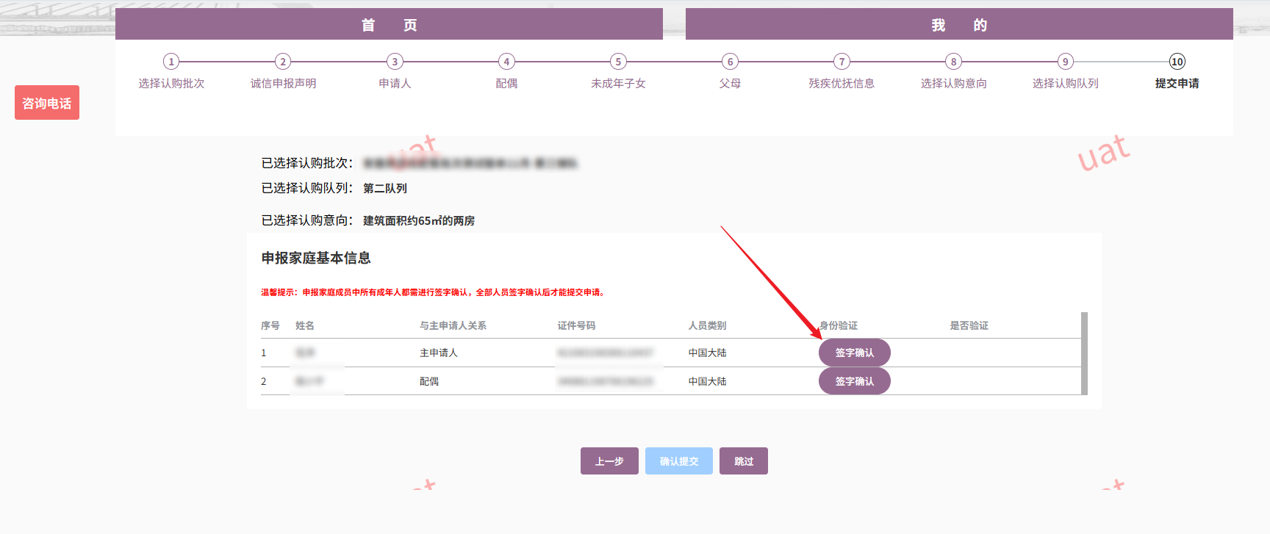
签字完成后，点击【确认提交】。
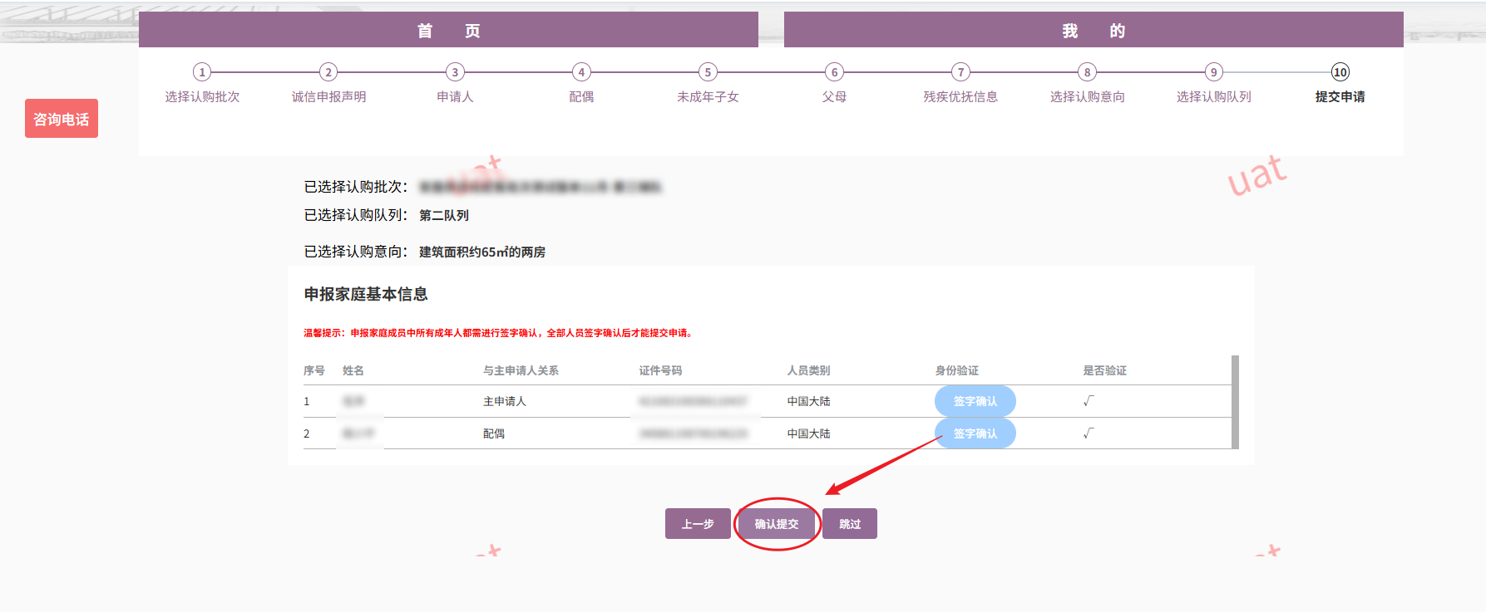

弹出确认提交认购弹框，点击【确定】。
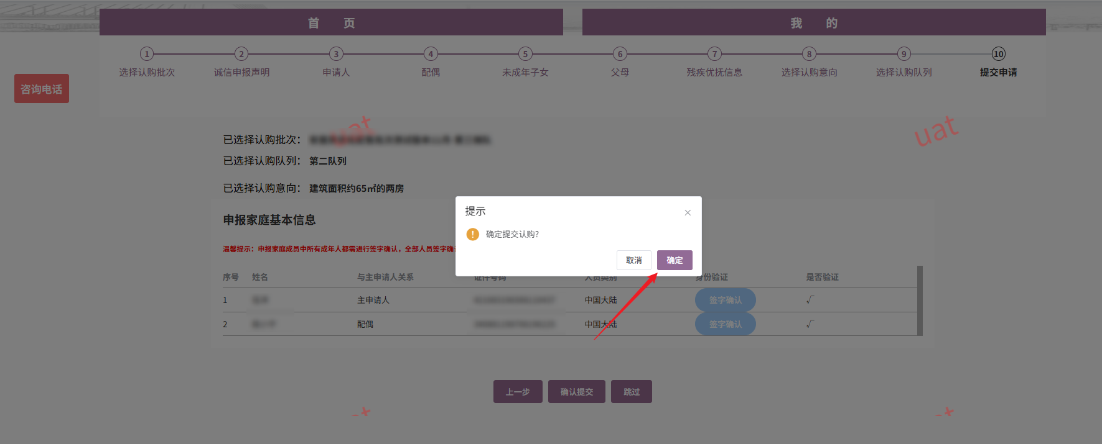
完成认购申请并弹出相关提示，点击【确定】。
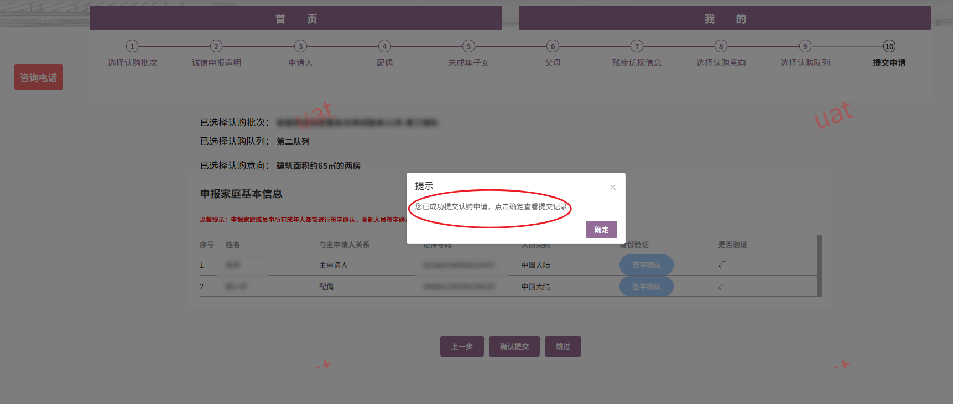
进入办理详情页面，会显示提交成功的业务案件。点击【查看详情】。
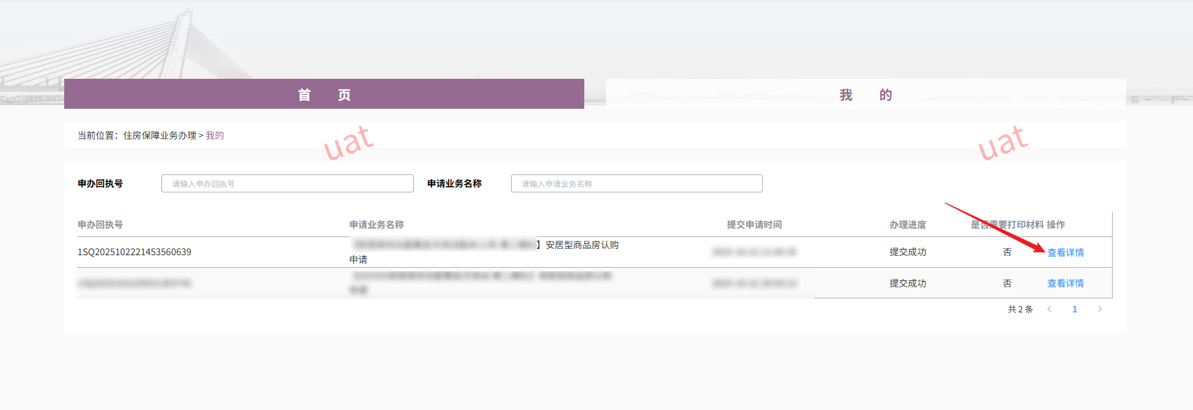
进入详情页面，可打印认购申请表。
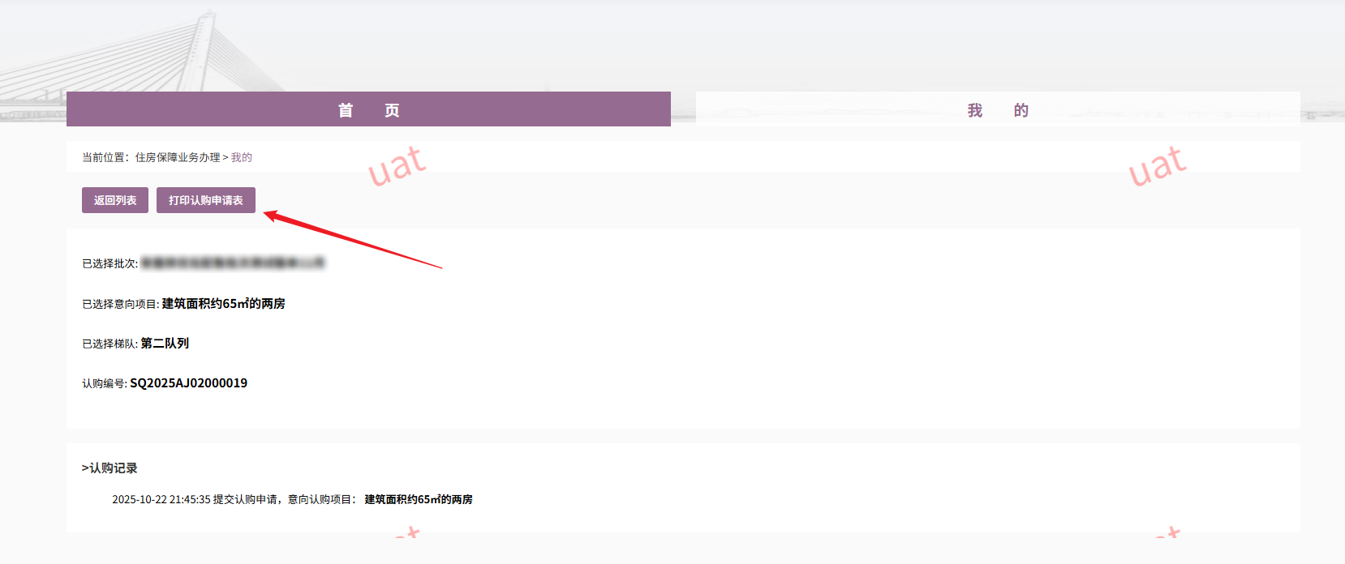

- 主申请人为领军人才，且申请家庭符合原安居型商品房轮候申请条件，但未入轮候册的家庭认购
若非轮候库的领军人才家庭认购只针对轮候库内家庭开放的认购批次。
针对该批次点击【认购】时，弹框提示“您未提出轮候申请，您是否为领军人才”若选择【否】则提示“请确保您的轮候信息是否满足此次批次的要求，或请前往用户中心检查您的账户信息是否与轮候信息保持一致。”无法进行批次认购。
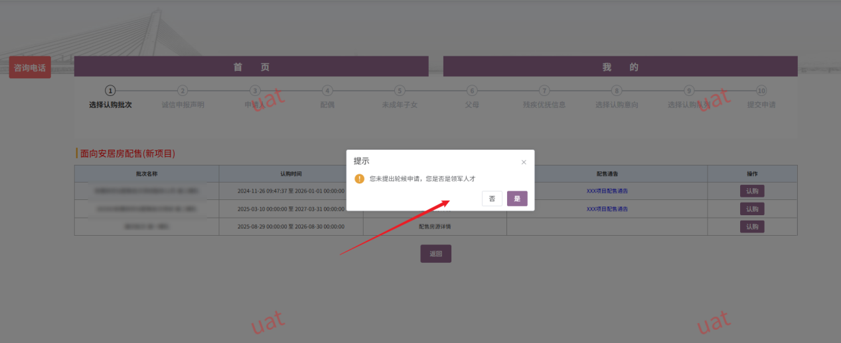
若选择【是】，则进入申请流程。
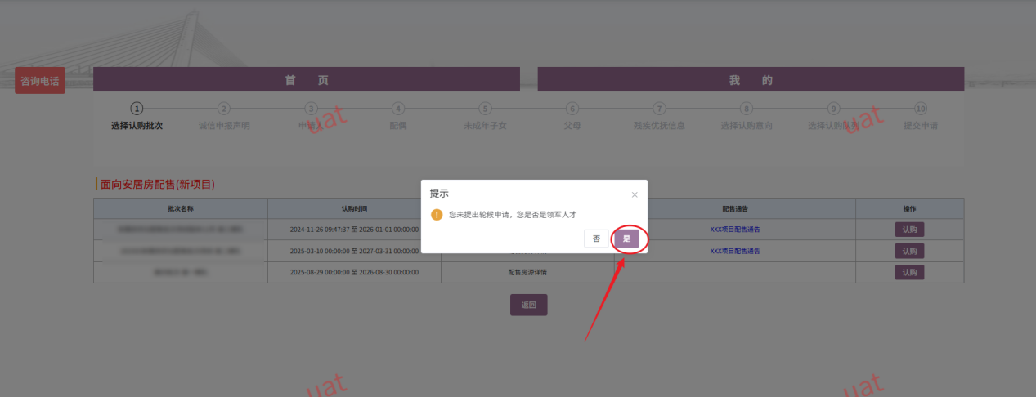
阅读诚信申报声明，点击【我已阅知，进入下一步】。
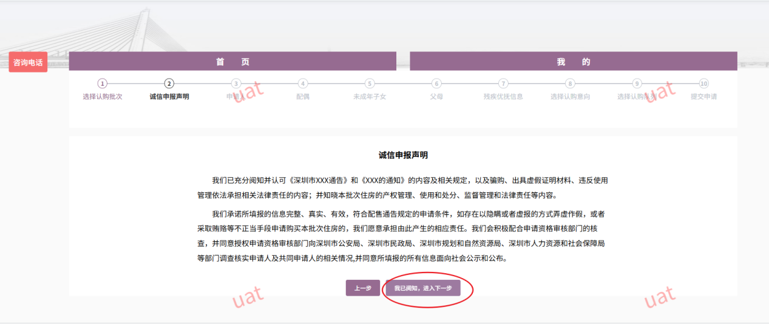
进入申请人填报项，需填写基本信息，住房信息，婚姻信息，工作信息，人才类型。
基本信息：针对自身条件填写对应的信息。
住房信息：针对自身条件填写对应的信息。

若不符合申请条件会进行文字说明提示；若有转让或分割自有住房的需填写转让时间，转让时间不得少于5年，否则会提示文字说明。
婚姻信息：根据自身条件填写相关信息，若有离异再婚情形的需填写全部婚姻原配偶证件信息。

工作信息：根据自身的相关信息进行填报。

人才类型：其中人才类型中的领军人才层级为必填项且不可选【无】，否则无法进入下一环节进行申请。
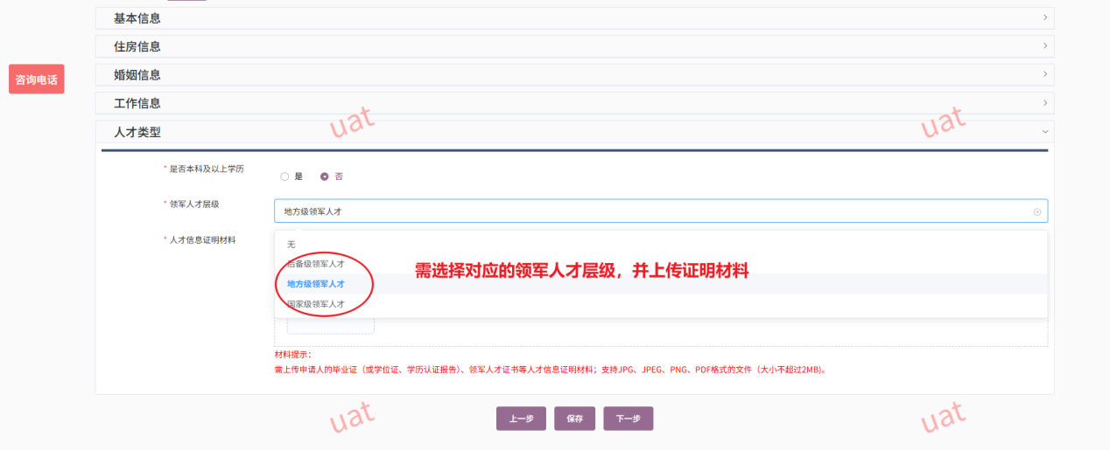
全部信息项填写完成后，点击【下一步】。
进入配偶填报项，需填写基本信息，住房信息，婚姻信息，工作信息。

基本信息：针对自身条件填写对应的信息。为现役军人的需填写军官证相关信息。
住房信息：针对自身条件填写对应的信息。
若不符合申请条件会进行文字说明提示；若有转让或分割自有住房的需填写转让时间，转让时间不得少于5年，否则会提示文字说明。
婚姻信息：根据自身条件填写相关信息，若有离异再婚情形的需填写全部婚姻原配偶证件信息。

工作信息：根据自身的相关信息进行填报。
全部信息项填写完成后，点击【下一步】。
进入未成年子女填报项，有未成年子女的点击新增，需填写基本信息，住房信息。

基本信息：针对自身条件填写对应的信息。
住房信息：针对自身条件填写对应的信息。
若不符合申请条件会进行文字说明提示；若有转让或分割自有住房的需填写转让时间，转让时间不得少于5年，否则会提示文字说明。

进入父母填报项，需增加父母为共同申请人的点击新增，需填写基本信息，住房信息，婚姻信息。

基本信息：针对自身条件填写对应的信息。
住房信息：针对自身条件填写对应的信息。

若不符合申请条件会进行文字说明提示；若有转让或分割自有住房的需填写转让时间，转让时间不得少于5年，否则会提示文字说明。

婚姻信息：根据自身条件填写相关信息，若父母有离异再婚情形的需填写全部婚姻原配偶证件信息。
全部信息项填写完成后，点击【下一步】。

进入残疾优抚环节，申请家庭中含有残疾优抚的，需选择对应的家庭成员填写对应的信息。
根据自身情况选择对应的信息，并上传证明材料，点击【下一步】。
进入选项认购意向环节，根据需要选择相应的认购意向，点击【下一步】。

进入认购队列确认环节，选择队列，并点击【下一步】。
进入提交申请环节，最后确认所选的认购批次、认购队列、认购意向，确认无误后全部家庭成员除未成年子女外签字确认。
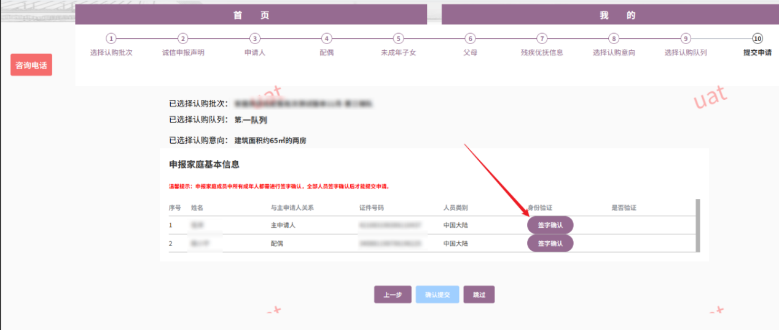
签字完成后，点击【确认提交】。
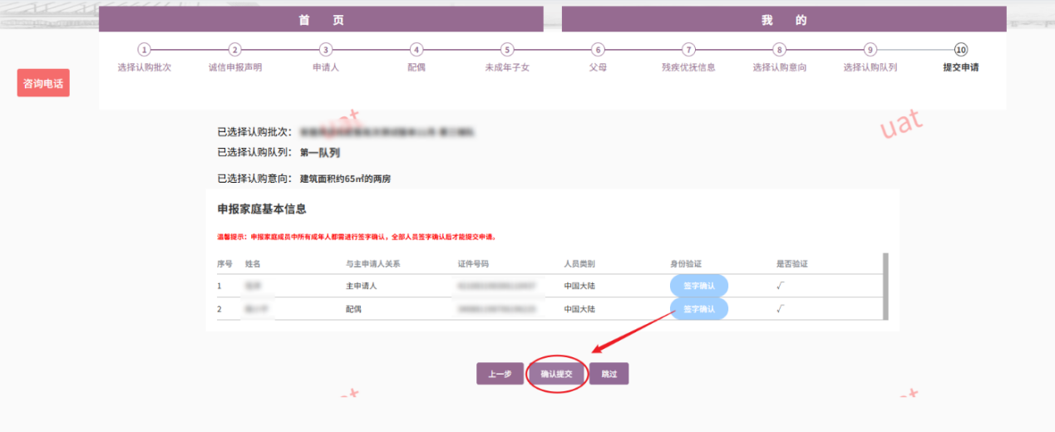

弹出确认提交认购弹框，点击【确定】。
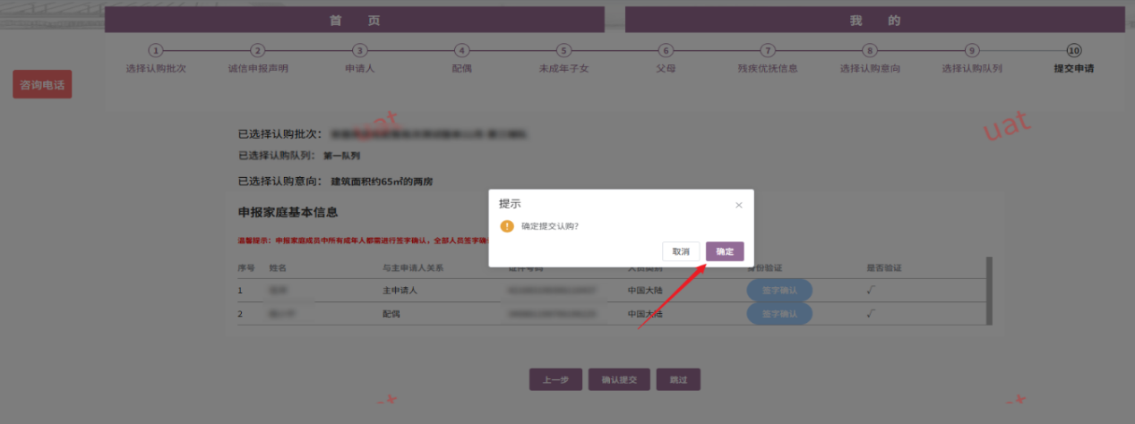
完成认购申请并弹出相关提示，点击【确定】。
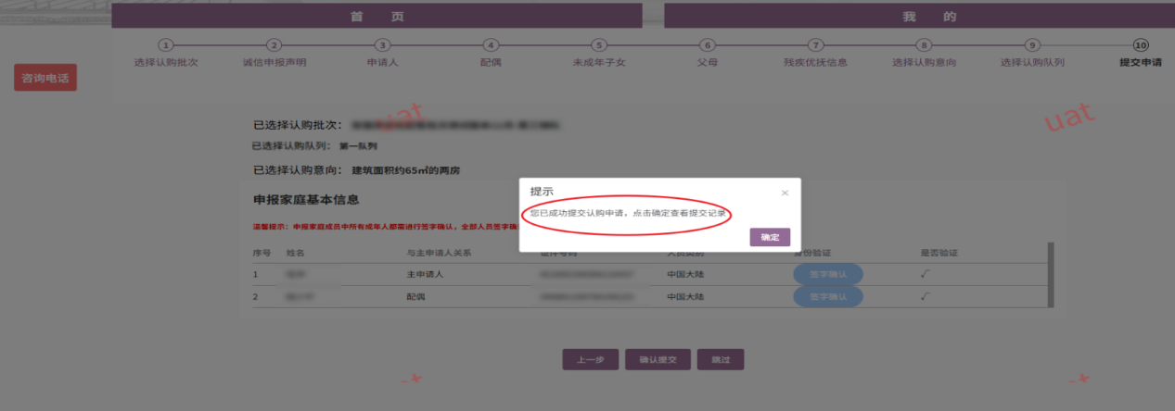
进入办理详情页面，会显示提交成功的业务案件。点击【查看详情】。
进入详情页面，可打印认购申请表。
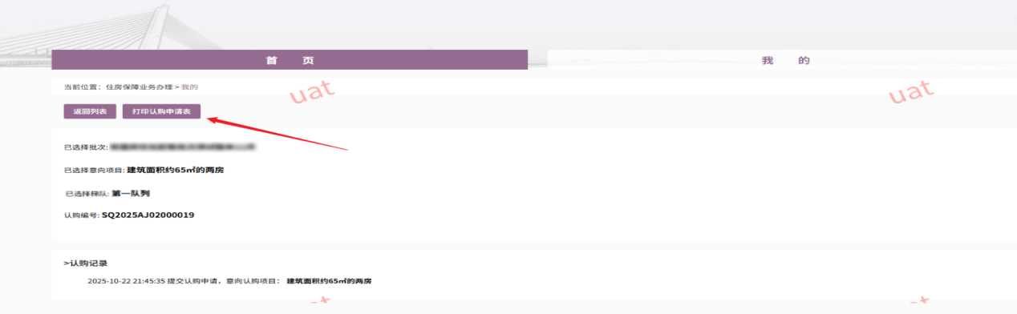

- 符合原安居型商品房轮候申请条件，但未入轮候册的申请家庭认购
若认购批次开放针对轮候库外家庭可进行申请认购时，非轮候家庭但符合原安居型商品房轮候申请条件可进行认购。
进入认购申请模块后，针对需要进行认购的批次，点击【认购】按钮。
进入诚信申报声明环节，点击【我已阅知，进入下一步】按钮。
进入申请人信息填写环节。
基本信息：针对自身条件填写对应的信息。
住房信息：针对自身条件填写对应的信息。
若不符合申请条件会进行文字说明提示；若有转让或分割自有住房的需填写转让时间，转让时间不得少于5年，否则会提示文字说明。

婚姻信息：根据自身条件填写相关信息，若有离异再婚情形的需填写全部婚姻原配偶证件信息。
工作信息：根据自身的相关信息进行填报。
人才类型：根据自身条件进行填报。若为本科以上学历，需填写相关学历信息；若为领军人才，则填写领军人才层级。

全部信息项填写完成后，点击【下一步】。
进入配偶填报项，需填写基本信息，住房信息，婚姻信息，工作信息。
基本信息：针对自身条件填写对应的信息。为现役军人的需填写军官证相关信息。

住房信息：针对自身条件填写对应的信息。
若不符合申请条件会进行文字说明提示；若有转让或分割自有住房的需填写转让时间，转让时间不得少于5年，否则会提示文字说明。
婚姻信息：根据自身条件填写相关信息，若有离异再婚情形的需填写全部婚姻原配偶证件信息。
工作信息：根据自身的相关信息进行填报。
全部信息项填写完成后，点击【下一步】。
进入未成年子女填报项，有未成年子女的点击新增，需填写基本信息，住房信息。
基本信息：针对自身条件填写对应的信息。

住房信息：针对自身条件填写对应的信息。
若不符合申请条件会进行文字说明提示；若有转让或分割自有住房的需填写转让时间，转让时间不得少于5年，否则会提示文字说明。
进入父母填报项，需增加父母为共同申请人的点击新增，需填写基本信息，住房信息，婚姻信息。

基本信息：针对自身条件填写对应的信息。
住房信息：针对自身条件填写对应的信息。
若不符合申请条件会进行文字说明提示；若有转让或分割自有住房的需填写转让时间，转让时间不得少于5年，否则会提示文字说明。

婚姻信息：根据自身条件填写相关信息，若父母有离异再婚情形的需填写全部婚姻原配偶证件信息。
全部信息项填写完成后，点击【下一步】。
进入残疾优抚环节，申请家庭中含有残疾优抚的，需选择对应的家庭成员填写对应的信息。

根据自身情况选择对应的信息，并上传证明材料，点击【下一步】。
进入选项认购意向环节，根据需要选择相应的认购意向，点击【下一步】。
进入认购队列确认环节，选择队列，并点击【下一步】。

进入提交申请环节，最后确认所选的认购批次、认购队列、认购意向，确认无误后全部家庭成员除未成年子女外签字确认。
签字完成后，点击【确认提交】。
弹出确认提交认购弹框，点击【确定】。

完成认购申请并弹出相关提示，点击【确定】。
进入办理详情页面，会显示提交成功的业务案件。点击【查看详情】。
进入详情页面，可打印认购申请表。

- 主申请人符合原安居型商品房轮候申请条件中户籍、社保要求，单身年龄放宽至30岁，配偶和未成年子女户籍条件放开的申请家庭认购
若认购批次开放针对主申请人符合原安居型商品房轮候申请条件中户籍、社保要求，申请人单身年龄放宽至30岁；配偶和未成年子女户籍条件放开的申请家庭可进行认购时，可进行认购。
进入认购申请模块后，针对需要进行认购的批次，点击【认购】按钮。
进入诚信申报声明环节，点击【我已阅知，进入下一步】按钮。
进入申请人信息填写环节。

基本信息：针对自身条件填写对应的信息。
住房信息：针对自身条件填写对应的信息。
若不符合申请条件会进行文字说明提示；若有转让或分割自有住房的需填写转让时间，转让时间不得少于5年，否则会提示文字说明。

婚姻信息：根据自身条件填写相关信息，若有离异再婚情形的需填写全部婚姻原配偶证件信息。

工作信息：根据自身的相关信息进行填报。
人才类型：根据自身条件进行填报。若为本科以上学历，需填写相关学历信息；若为领军人才，则填写领军人才层级。

全部信息项填写完成后，点击【下一步】。
进入配偶填报项，需填写基本信息，住房信息，婚姻信息，工作信息。
基本信息：针对自身条件填写对应的信息。为现役军人的需填写军官证相关信息。

住房信息：针对自身条件填写对应的信息。
若不符合申请条件会进行文字说明提示；若有转让或分割自有住房的需填写转让时间，转让时间不得少于5年，否则会提示文字说明。
婚姻信息：根据自身条件填写相关信息，若有离异再婚情形的需填写全部婚姻原配偶证件信息。
工作信息：根据自身的相关信息进行填报。
全部信息项填写完成后，点击【下一步】。
进入未成年子女填报项，有未成年子女的点击新增，需填写基本信息，住房信息。
基本信息：针对自身条件填写对应的信息。

住房信息：针对自身条件填写对应的信息。
若不符合申请条件会进行文字说明提示；若有转让或分割自有住房的需填写转让时间，转让时间不得少于5年，否则会提示文字说明。
进入父母填报项，需增加父母为共同申请人的点击新增，需填写基本信息，住房信息，婚姻信息。

基本信息：针对自身条件填写对应的信息。
住房信息：针对自身条件填写对应的信息。
若不符合申请条件会进行文字说明提示；若有转让或分割自有住房的需填写转让时间，转让时间不得少于5年，否则会提示文字说明。
婚姻信息：根据自身条件填写相关信息，若父母有离异再婚情形的需填写全部婚姻原配偶证件信息。
全部信息项填写完成后，点击【下一步】。
进入残疾优抚环节，申请家庭中含有残疾优抚的，需选择对应的家庭成员填写对应的信息。

根据自身情况选择对应的信息，并上传证明材料，点击【下一步】。

进入选项认购意向环节，根据需要选择相应的认购意向，点击【下一步】。
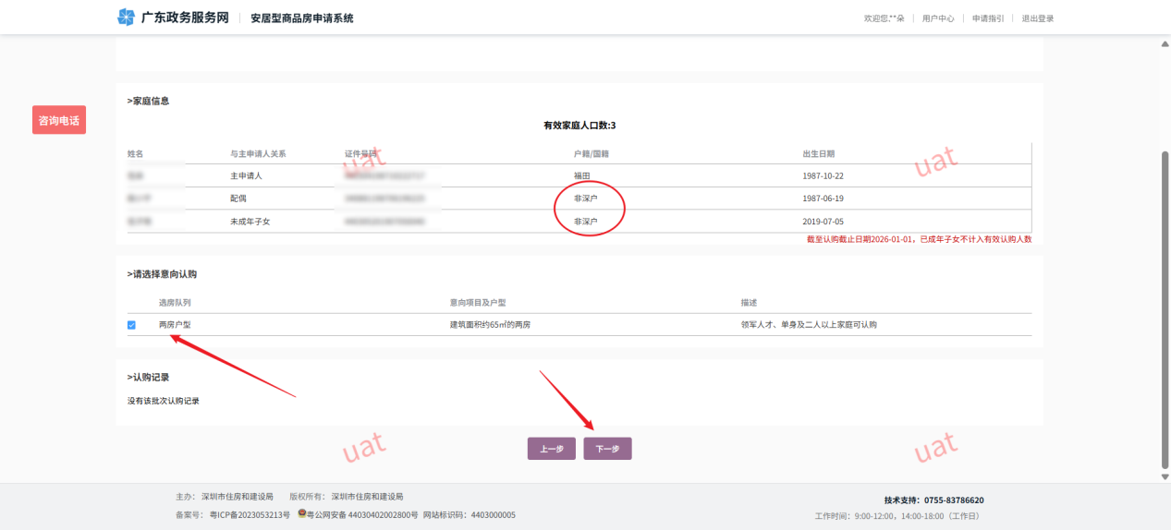
进入认购队列确认环节，选择队列，并点击【下一步】。
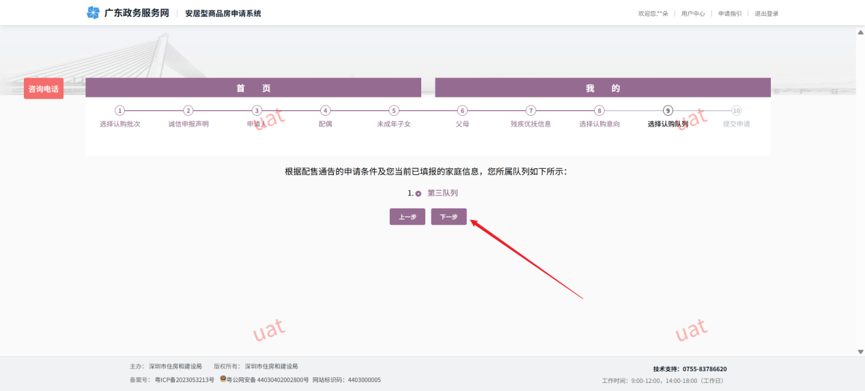
进入提交申请环节，最后确认所选的认购批次、认购队列、认购意向，确认无误后全部家庭成员除未成年子女外签字确认。
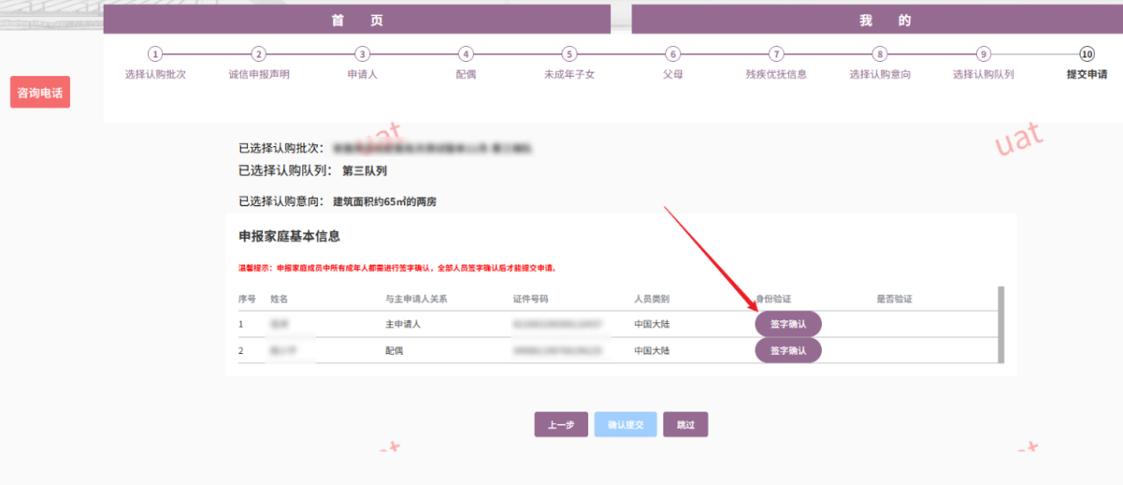

签字完成后，点击【确认提交】。
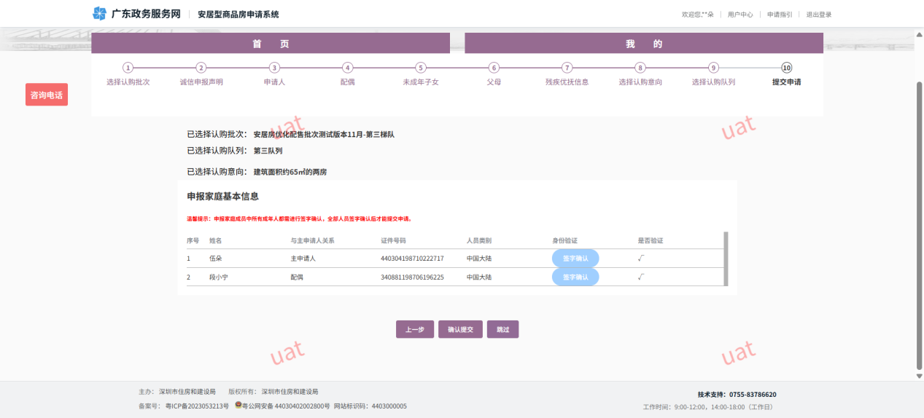
弹出确认提交认购弹框，点击【确定】。
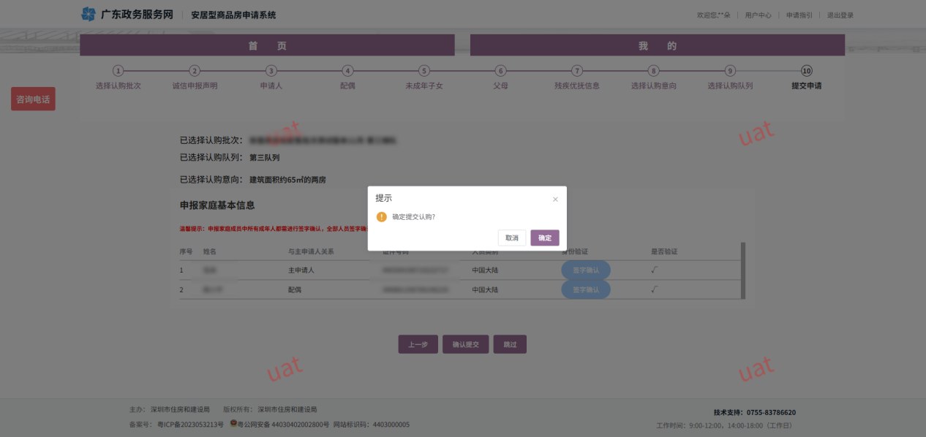
完成认购申请并弹出相关提示，点击【确定】。
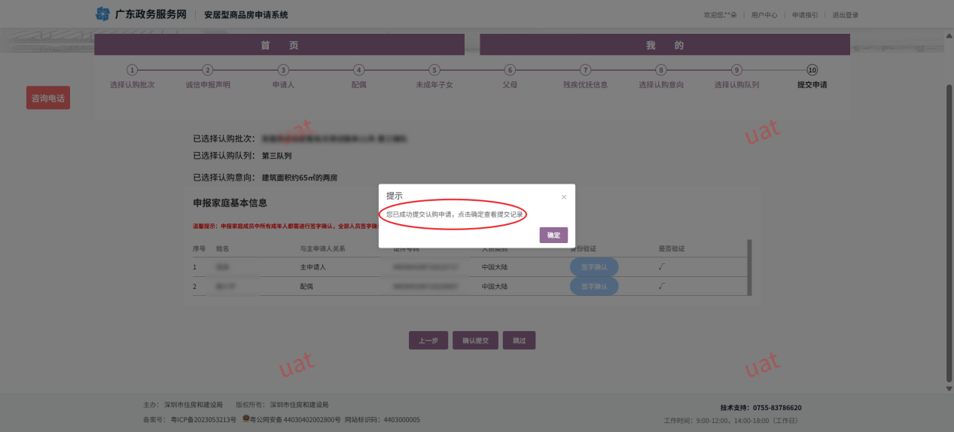

进入办理详情页面，会显示提交成功的业务案件。点击【查看详情】。
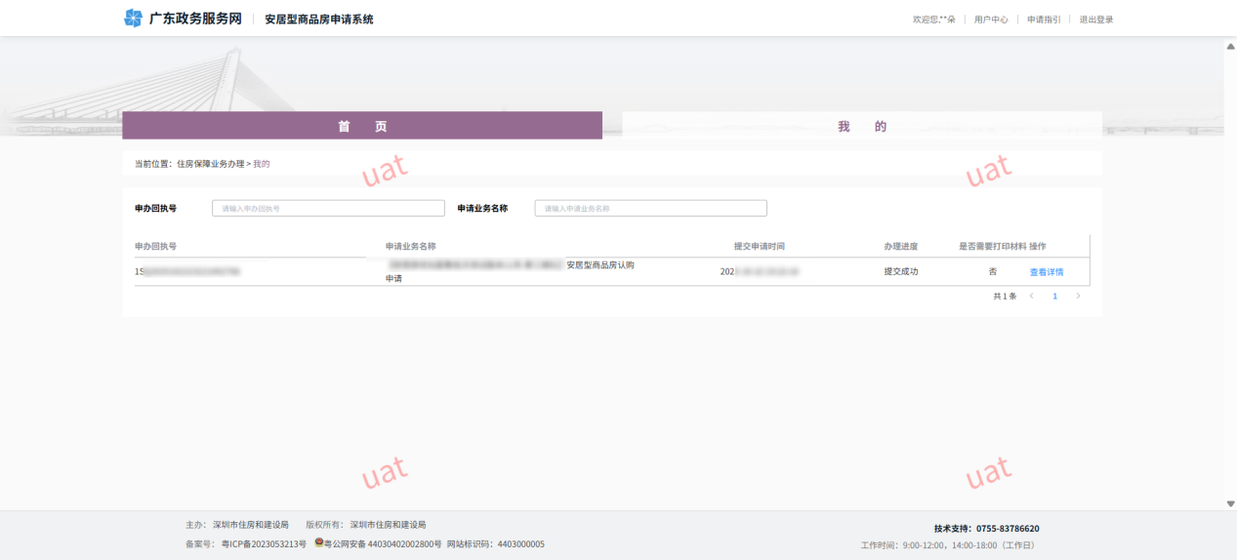
进入详情页面，可打印认购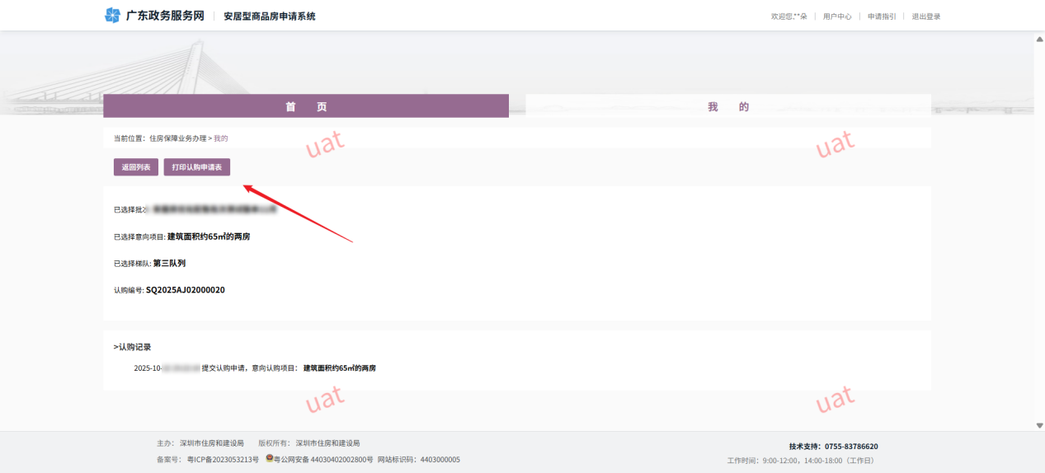申请表。

